

**Evaluation finale du projet**

**“Renforcer les services d’informations sur le climat pour le développement résilient et l’adaptation au changement climatique**

**au Gabon”**

*Rapport*

**Août 2022**

|  |
| --- |
| Les opinions exprimées dans ce rapport sont la responsabilité des consultants et n'engagent pas le PNUD et les autres parties prenantes au projet. |

Benjamin Landreau, consultant international

Simplice Damas Nze Ndong, consultant national

**Fiche descriptive du projet**

|  |  |
| --- | --- |
| **Titre du Projet** | Renforcer les services d’information sur le climat pour le développement résilient et l'adaptation au changement climatique au Gabon (« projet METEO ») |
| **Partenaire d’Exécution** | PNUD |
| **Pays** | Gabon |
| **Date de Début** | 1er mai 2019 |
| **Date de Fin** | 31 Décembre 2020 puis avenants jusqu’au 28 février 2022 |
| **Date de la Réunion PAC** | 24 avril 2019 |
| **Description sommaire** | La République Gabonaise est située sur l'équateur, sur la côte Ouest de l'Afrique centrale. Le pays est de plus en plus vulnérable aux changements climatiques étant donné l'étendue de son littoral, où vivent près de 60 % de la population. Pour réduire les impacts négatifs du changement climatique et relever efficacement les défis socio-économiques et de développement du pays, l'adaptation au changement climatique doit être améliorée. Le renforcement de l'information sur le climat en vue de mettre en place un système d'alerte rapide représente une option pour soutenir une adaptation efficace et améliorer la surveillance du climat dans les zones côtières et les communautés pour le développement de la résilience, une adaptation efficace au changement climatique et la réduction des risques de catastrophe.  Ce projet, financé par le Fonds de partenariat Inde-Nations Unies pour le développement, a été exécuté par le PNUD en étroite collaboration avec le Conseil National Climat et visait à :  i) établir un réseau fonctionnel de stations de surveillance océanique, météorologique et hydrologique et d'infrastructures connexes pour mieux comprendre les changements climatiques ;  ii) développer les capacités institutionnelles et techniques ;  iii) diffuser des informations météorologiques et climatiques adaptées aux besoins; et  iv) intégrer les informations météorologiques et climatiques dans les politiques nationales, les plans de travail annuels et le développement local, notamment le Plan Stratégique du Gabon Émergent. |

|  |  |  |  |
| --- | --- | --- | --- |
| **Effet (UNDAF/CPD, RPD ou GPD):** | **Ressources totales requises** | 1,000,100 | |
| D'ici 2022, la qualité de la budgétisation du secteur social sera sensiblement améliorée et les populations, en particulier les plus vulnérables, auront fait un meilleur usage de services sociaux de base de qualité (Effet 2, UNDAF Gabon 2018-2022).  D'ici 2022, le Gabon améliore la préservation de la biodiversité et la gestion des ressources naturelles, forestières, minières, énergétiques et foncières, d'une manière compatible avec la durabilité environnementale (effet 4, UNDAF Gabon 2018-2022) | **Ressources totale allouées:** |  | |
| **PNUD TRAC:** |  |
| **Bailleur de Fonds:** | 1,000,100 |
| **Gouvernement:** |  |
| **en-Nature:** |  |
| **Non-financé:** | 0 | |

**Sommaire**

[A. Introduction 10](#_Toc118448020)

[B. Description du projet 12](#_Toc118448021)

[C. Objectifs et méthodes de l’évaluation 15](#_Toc118448022)

[D. Constatations et conclusions 18](#_Toc118448023)

[1. Pertinence et cohérence 18](#_Toc118448024)

[1.1 Un projet qui répond aux priorités nationales et onusiennes 18](#_Toc118448025)

[a) Une bonne pertinence et cohérence au niveau national 18](#_Toc118448026)

[b) Un projet en ligne avec les recommandations régionales 19](#_Toc118448027)

[c) Un projet également en phase avec les recommandations internationales 20](#_Toc118448028)

[1.2 Un projet « salutaire » selon les parties prenantes nationales 21](#_Toc118448029)

[2. Efficacité 23](#_Toc118448030)

[2.1 Un système d’information météorologique et climatique en voie de rétablissement 23](#_Toc118448031)

[a) 6 stations météorologiques correctement installées 23](#_Toc118448032)

[b) Une remontée des données à la DGM potentiellement réussie 25](#_Toc118448033)

[c) L’exploitation des données météorologiques en bonne voie 26](#_Toc118448034)

[d) La diffusion des données météorologiques en bonne voie mais encore à finaliser 27](#_Toc118448035)

[e) Des stations hydrologiques non installées 28](#_Toc118448036)

[2.2 Les principales faiblesses du projet 29](#_Toc118448037)

[a) Une étude d’impact et de vulnérabilité non terminée 29](#_Toc118448038)

[b) Un projet à l’impact politique marginal 29](#_Toc118448039)

[c) La DGM, une institution négligée, aux capacités encore limitées 30](#_Toc118448040)

[d) Des formations nécessaires mais non suffisantes ont été dispensées 30](#_Toc118448041)

[e) Une communication de projet pas entièrement satisfaisante 31](#_Toc118448042)

[f) Une mise en œuvre assez peu participative 31](#_Toc118448043)

[g) Un impact du Covid non négligeable sur le projet 32](#_Toc118448044)

[3. Efficience 33](#_Toc118448045)

[3.1 La gestion du projet a été globalement bonne mais quelques insuffisances sont à souligner 33](#_Toc118448046)

[3.2 Une équipe projet reconnue pour ses compétences et sa motivation 34](#_Toc118448047)

[3.3 Plusieurs sources de retards pris par le projet 35](#_Toc118448048)

[3.4 Certains choix techniques pas optimums ou non encore résolus 36](#_Toc118448049)

[4. Durabilité 37](#_Toc118448050)

[4.1 Durabilité des infrastructures pas encore assurée 37](#_Toc118448051)

[4.2 Durabilité institutionnelle à consolider 38](#_Toc118448052)

[4.3 Durabilité technique et financière à améliorer 39](#_Toc118448053)

[5. Genre et Droits Humains 40](#_Toc118448054)

[E. Conclusions 41](#_Toc118448055)

[F. Recommandations 42](#_Toc118448056)

[G. Enseignements tirés 44](#_Toc118448057)

[Annexe 1: Liste des questions evaluatives et matrice d’evaluation 45](#_Toc118448058)

[Annexe 2 : Liste des personnes consultées 48](#_Toc118448059)

[Annexe 3 : Rapport de mission de terrain (par Simplice Damas Nze ndong) 50](#_Toc118448060)

[1- Contexte et justification 50](#_Toc118448061)

[2- Observations sur la station de Cocobeach 50](#_Toc118448062)

[3- Observations sur la station de Kango 53](#_Toc118448063)

[4- Observations sur la station de Mayumba 54](#_Toc118448064)

[5- Recommandations à la suite de la visite de terrain 57](#_Toc118448065)

[Annexe 4 : Liste des documents examinés 58](#_Toc118448066)

**Liste des sigles et abréviations**

AAI : Initiative d'Adaptation pour l’Afrique (Africa Adaptation Initiative)

AGEOS : Agence Gabonaise d’Etudes et d’Observations Spatiales

ANPN : Agence Nationale des [Parcs Nationaux du Gabon](https://www.facebook.com/PARCSGABON)

ARGO : Système d’Observation de l’Océan Global

ARPEC : Autorité de Régulation des Communications Electroniques et des Postes

ASECNA : Agence pour la Sécurité de la Navigation Aérienne

CAFI : Initiative pour les forêts d’Afrique Centrale (Central African Forest Initiative)

CCNUCC : Convention Cadre des Nations Unies sur les Changements Climatiques

CEEAC : Communauté Économique des États de l’Afrique Centrale

CENAREST : Centre National de la Recherche Scientifique et Technologique

CMSC : Cadre Mondial pour les Services Climatologiques

CNC : Conseil National Climat

CNDIO: Centre National des Données et de l’Information Océanographiques

COPIL : Comité de Pilotage

DG Hydro : Direction Générale de l'hydrologie et la Direction des Ressources Hydraulique

DGM : Direction Générale de la Météorologie

DGRSI : Direction Générale de la Recherche Scientifique et de l'Innovation

DREC : Département de Recherche Eau et Climat

EDSG : Enquête Démographique et de Santé du Gabon

GIEC : Groupe d’Experts Intergouvernemental sur l’Evolution du Climat

GPM : Gabon Port Management

GPRS : General Packet Radio Service

GREH : Gestion des Risques et des Espaces Humides

GTS : Global Telecommunication System

IRD : Institut de Recherche pour le Développement

IRSH : Institut de Recherche en Sciences Humaines

MFI Météo France International

OMD : Objectifs du Millénaire pour le Développement

OMM : Organisation Météorologique Mondiale

PNAE : Plan National d’Action Environnemental

PNUD : Programme des Nations Unies pour le Développement

PRE : Plan de Relance Economique

PSGE : Plan Stratégique Gabon Emergent

PV : Procès-Verbal

SEEG : Société d'Energie et d'Eau du Gabon

TNC : The Nature Conservancy

**Résumé exécutif**

Initialement prévu pour une durée de 2 ans et disposant d’un budget d’un million de dollars US, le projet “*Renforcer les services d’information sur le climat pour le développement résilient et l’adaptation au changement climatique au Gabon*” (projet METEO) a été exécuté par le PNUD en étroite collaboration avec le Conseil National Climat (CNC), au bénéfice de la Direction Générale de la Météorologie et de la population gabonaise. Le projet, financé par le Fonds de partenariat Inde-Nations Unies pour le développement, a visé à :

1. établir un réseau fonctionnel de stations de surveillance océanique, météorologique et hydrologique et d'infrastructures connexes pour mieux comprendre les changements climatiques ;
2. développer les capacités institutionnelles et techniques ;
3. diffuser des informations météorologiques et climatiques adaptées aux besoins ;
4. intégrer les informations météorologiques et climatiques dans les politiques nationales.

La présente évaluation finale vise à répondre à une série de questions évaluatives, détaillées dans une matrice d’évaluation. Les principales thématiques abordées sont la pertinence, la cohérence, l’efficacité, l’efficience ou encore la durabilité des résultats atteints par le projet. Les analyses aboutissent à recommandations et enseignements tirés, partagés avec toutes les parties prenantes au projet. Cette évaluation a pris en compte toutes les actions programmées dans le document de projet. Elle a visé à évaluer les progrès accomplis vers la réalisation des résultats escomptés. Elle fournit les éléments nécessaires pour montrer la contribution du projet dans la réduction à l'exposition des communautés, des moyens de subsistance et des infrastructures du Gabon aux risques naturels induits par le climat d’une part, et d’autre part de formuler des recommandations stratégiques et pratiques issues des leçons apprises utiles à partager avec toutes les parties prenantes incluant les bailleurs et les bénéficiaires cibles en vue de définir des interventions nécessaires à l’avenir.Le principal objectif de cette évaluation finale du Projet METEO est d’apporter des améliorations, d’envisager les conditions pour la poursuite de cette initiative, d’évaluer la durabilité et la reproductibilité dans d’autres contextes, ou encore d’afficher une objectivité quant aux résultats obtenus

Les résultats de l’évaluation sont synthétisés ci-dessous. Tout d’abord, il apparaît que le projet a bénéficié d’une **bonne pertinence et cohérence**, répondant de façon adéquate aux priorités nationales et onusiennes. A titre d’exemple, le CNC et le PNUD s’accordent sur le fait que le Gabon fait face à des risques de catastrophes en raison des changements climatiques. *« Le Conseil National Climat a signalé les moyens d’action limités des pouvoirs publics (autant à l’échelle nationale que locale) pour mener des évaluations préventives des impacts sur l’environnement ou pour formuler des stratégies et des plans d’action pour l’adaptation à l’évolution du climat ».* Le projet est également en phase avec les recommandations internationales, à l’instar de celles du GIEC et va dans le sens du Cadre Mondial pour les Services Climatologiques, adopté en 2009 lors de la Troisième Conférence mondiale sur le climat. Enfin que le projet, financé par la coopération Indienne (ONU-Inde), est un modèle en matière de coopération sud-sud. Les pays du sud disposent en effet de connaissances pointues, notamment en matière d’adaptation aux changements climatiques, et peuvent offrir de nombreuses solutions aux problèmes de nos sociétés modernes. Le projet répond à un besoin important d’informations météorologiques fiables, tant pour les individus que pour les nombreux secteurs économiques qui dépendent de la météo pour prendre les décisions adéquates et a été jugé comme étant « salutaire » par les parties prenantes nationales.

D’une manière générale, **l’efficacité du projet a été relativement limitée.** Conformément au document de projet, 6 stations météorologiques ont bien été installées par le prestataire de services, ADASA, avec la participation de la DGM et de l’ASECNA. Tel que recommandé par l’OMM, les stations sont bien « *automatiques* », permettant que les données météorologiques remontent automatiquement à la DGM, limitant la nécessité d’interventions humaines sur site pour collecter les données. La DGM dispose désormais d’un centre de contrôle rassemblant un équipement adapté, et offrant un système d’acquisition et de stockage automatique des données météorologiques collectées. Au-delà des divers problèmes techniques que les stations ont déjà rencontrés, l’exploitation des données météorologiques n’est pas encore assurée mais est en bonne voie. En septembre 2021, l’entreprise sénégalaise ARISTAC a remporté l’appel d’offres pour « *la mise en place d’un service mobile (GSM) opérationnel pour la météorologie et le climat au Gabon »*. Ces TdRs étaient mal calibrés, ne tenaient pas suffisamment compte des complexités de cet outil, et ne correspondaient ni aux besoins ni aux capacités financières de la DGM. Au moment de la rédaction de la présente évaluation finale, le travail est toujours en cours et devrait pas se terminer avant la fin de l’année 2022. Selon le document de projet, en plus des 6 stations météorologiques, 6 stations hydrologiques devaient être installées mais cette partie du projet a été éludée. Sûrement la décision de ne pas installer de stations hydrologiques était justifiée mais elle aurait dû faire l’objet d’amendements ou de décisions formelles.

Le projet prévoyait que soient conduites des « *évaluations des risques de vulnérabilité de la zone côtière du Gabon dans des régions urbaines et les communautés côtières* ». Le prestataire a réalisé une bonne partie de l’étude mais, au mois d’août 2022, le document final n’avait pas encore été livré au PNUD. En juin 2022, un atelier et un séminaire portant sur ces recherches ont bien été organisés, avec la présence du ministre des Transports. On observera que, d’une manière générale, l’impact politique du projet a été marginal. Il faut dire que, bien que louable, cette ambition politique était quelque peu irréaliste. Un défaut de conception du projet a été uneprise en compte insuffisante des faiblesses institutionnelles du principal bénéficiaire, la DGM. Malgré la dispense de quelques formations techniques, nécessaires mais non suffisantes, la faiblesse institutionnelle de la DGM perdure de façon inquiétante. Enfin la communication du projet aurait pu être d’une meilleure qualité et la participation des populations et des autorités locales est restée limitée. Ces contreperformances s’expliquent en partie par l’impact négatif du Covid sur le projet qui a été relativement important.

**L’efficience du projet** a également été analysée par les évaluateurs. Si la gestion du projet a été globalement bonne, quelques insuffisances sont tout de même à souligner. On observe que le projet a tenu 3 COPILs durant la période de mise en œuvre, ne respectant pas tout à fait la périodicité à laquelle les réunions devaient se tenir, à savoir environ une fois par an. Toujours est-il que les COPILs ont été organisés de façon satisfaisante, par le CNC, qui s’occupait du déroulé et veiller à la prise de parole de chaque membre. A noter que les 2 derniers Copil ont été organisés « en ligne », démontrant ainsi la capacité d’adaptation des parties prenantes pour faire face à la situation sanitaire. Les PV des COPILs manquaient parfois d’exhaustivité et la participation des femmes n’a pas dépassé les 20 %, niveau insatisfaisant mais reflétant surtout un état initial, avec une faible représentation des femmes, difficile à modifier dans le temps court du projet. L’équipe du projet était à la fois compétente et motivée pour atteindre les résultats. Ils ont cependant terminé leurs contrats alors que les activités du projet ont continué à être mises en œuvre. Le bureau du PNUD du Gabon a, de fait, repris la direction du projet après le départ de l’équipe du projet. Plusieurs sources de retard ont négativement contraint la bonne progression du projet :

* Des retards dans le lancement du projet attribuables au bureau du PNUD : l’équipe projet n’a été embauchée qu’en mars et avril 2020, c’est-à-dire quasiment un an après le lancement du projet.
* Des retards pour la sélection du sous-traitant pour la fourniture et l'installation de stations météorologiques attribuables au *procurement* : alors que les TdR pour la fourniture et l’installation de 6 stations météorologiques ont été envoyés au bureau du *procurement* du PNUD, à Copenhague, en juin 2020, la sélection du fournisseur sélectionné, ADASA, n’a été effective qu’en janvier 2021.
* Des retard dans le lancement des consultations et des appels d’offres attribuables à une gestion non-optimisée du projet.
* Des retards dus à la pandémie de la Covid-19.

Globalement, **la durabilité du projet n’est pas assurée.** Rien ne permet d’affirmer que les 6 stations installées par le projet METEO seront encore fonctionnelles à moyen terme. Il est probable que des solutions visant à assurer le gardiennage et la « petite maintenance » des stations puisse être négociées avec des villageois et des collectivités territoriales locales. Quant à la maintenance technique, il est recommandé d’envisager un accompagnement, pendant au moins un an, idéalement dans le cadre d’un protocole d’accord avec l’ASECNA, voire avec le prestataire de services ADASA. En attendant que des solutions durables se mettent en place, il faut absolument trouver des solutions pour la maintenance des stations sur le court-terme. Il est ainsi recommandé d’élaborer un plan d’urgence pour assurer, sur le court et moyen termes, la maintenance des 6 stations installées. Un financement d’urgence devrait être identifié pour assurer la maintenance des stations météorologiques installées, sur une période d’au moins 18 mois, idéalement sur financement de l’Etat. La durabilité institutionnelle reste un défi majeur. Dès la conception du projet, le risque de non-appropriation des résultats du projet par les autorités nationales a été largement sous-estimé. La stratégie de sortie du projet aurait dû être planifiée plus en amont et faire l’objet de plus amples efforts dès le lancement du projet, pour éviter de se retrouver dans la situation où la durabilité des résultats est loin d’être assurée. Enfin la durabilité **de l’exploitation des données reste très faible** en fin de projet. Concernant la plateforme de diffusion de l'information conçue par l’entreprise ARISTAC, le travail est en cours de finalisation. La durabilité de la plateforme ne peut pas être mesurée à ce stade.

Concernant la **question du genre**, la participation des femmes a été, d’une manière générale, plutôt limitée. La marge de manœuvre des parties prenantes au projet pour inverser cette tendance était réduite et ne constituait pas non plus, il est vrai, un axe central du projet à cause de sa nature qui était orientée vers un appui matériel et institutionnel. Concernant **les droits humains**, il convient de signaler l’importance d’un accès libre à l’information météorologique de base, à savoir les bulletins météorologiques et les alertes. Ce point est une norme de l’OMM. Compte-tenu des contraintes financières fortes auxquelles elle est confrontée la DGM, elle songe à offrir des informations météorologiques sur une base payante. Or il est essentiel d’inviter la DGM à privilégier un service gratuit à destination de l’ensemble de la population. En revanche il serait acceptable d’offrir des bulletins plus précis, ciblant par exemple certains secteurs économiques ou zones géographiques, sur une base payante.

Enfin le rapport d’évaluation propose des recommandations et des enseignements tirés.

# Introduction

La République Gabonaise est située sur l'équateur, sur la côte Ouest de l'Afrique Centrale. Le pays est de plus en plus vulnérable aux changements climatiques étant donné l'étendue de son littoral, où vivent près de 60 % de la population. Face à ces défis, le Gabon a placé la lutte contre le changement climatique au centre de son leadership politique national, continental et mondial. Le Gabon a présidé le Comité des chefs d'État et de gouvernement de l'Union Africaine sur le changement climatique en 2018 et est désigné "Champion" de l’Initiative d'Adaptation pour l’Afrique (AAI) par l'Union Africaine.

Pour réduire les impacts négatifs du changement climatique et relever efficacement les défis socioéconomiques et de développement du pays, il est entendu que la capacité d'adaptation aux risques liés au climat doit être améliorée. Le renforcement de l'information sur le climat, en vue de mettre en place un système d'alerte rapide, représente une option pour soutenir une adaptation efficace et améliorer la surveillance du climat dans les zones côtières, renforcer la résilience des communautés.

Tel que bien résumé dans le document de projet, pour que le Gabon puisse faire face à ces défis liés au climat, il est nécessaire :

* de développer un système efficace et ciblé de diffusion de l'information climatique ainsi que la capacité de préparation et de réponse des institutions nationales chargées des alertes ;
* d'améliorer le réseau de surveillance hydrométéorologique et océanique et la capacité de prévision ;
* de renforcer les compétences des ressources humaines pour garantir une appropriation et durabilité des services océaniques et hydrométéorologiques ; et
* de renforcer la capacité des parties prenantes à identifier les risques et vulnérabilités climatiques pour soutenir les décisions et la planification du secteur.

Ce projet, financé par le Fonds de partenariat Inde-Nations Unies pour le développement, a été exécuté par le PNUD en étroite collaboration avec le Conseil National Climat (CNC), avec l'appui opérationnel de diverses parties prenantes de différentes institutions nationales.

Survenue au moment où prenait fin la mise en œuvre du Plan de Relance Economique (PRE), la pandémie de la COVID-19 a fragilisé la société et une forte détérioration des indicateurs macro-économiques a été observée. La pandémie de la COVID-19 a également provoqué une crise sociale sans précédent avec une aggravation du chômage et de la pauvreté pour donner suite aux effets du confinement sur l’activité des PME et des acteurs du secteur informel. Elle a donc amplifié les contraintes structurelles existantes et réduit l’espace budgétaire disponible. Pour faire face à la crise sanitaire, le gouvernement gabonais a, dès la déclaration du premier cas positif au covid-19 au Gabon en mars 2020, mis en œuvre des mesures sanitaires : confinement, couvre-feu, port du masque dans les lieux publics, accroissement de la capacité de tests, mesures sociales pour les couches les plus vulnérables qui ont contraint l’équipe du projet à adapter leur méthode de travail au contexte.

Plus largement, le Programme des Nations Unies pour le Développement (PNUD) au Gabon s’est engagé à apporter son assistance au pays dans la mise en œuvre ses priorités axées sur la croissance inclusive, la durabilité environnementale, l’adaptation aux changements climatiques ainsi que le développement local et communautaire durant la période 2018-2022. Ces priorités nationales sont contenues dans le cadre Plan Stratégique Gabon Emergent (PSGE) et ses déclinaisons programmatiques telles que le Programme égalité des chances et le Programme de Relance Economique. L’action du PNUD au Gabon s’inscrit dans la vision des Nations Unies qui est d’appuyer les efforts des pays à mettre en œuvre les objectifs de développement durable (ODD).

La présente évaluation finale du Projet “Renforcer les services d’information sur le climat pour le développement résilient et l’adaptation au changement climatique au Gabon” (projet METEO) a pour but d’analyser les réalisations par rapport aux résultats attendus. Elle vise à générer des recommandations et autres informations utiles pour concourir aux résultats du programme pays.

# Description du projet

Initié le 1er mai 2019, pour une durée initialement prévue de 20 mois, et doté d’un budget d’un million de dollars US, le projet “Renforcer les services d’information sur le climat pour le développement résilient et l’adaptation au changement climatique au Gabon” (Projet METEO) visait deux résultats :

* La capacité des institutions nationales à faire le suivi de l'érosion côtière, les inondations et les phénomènes météorologiques extrêmes et le changement climatique [est] renforcée.
* La stratégie d'adaptation côtière au changement climatique et de l'information sur l'environnement pour la mise en place d'alertes précoces [est] utilisée efficacement.

Tel qu’affiché dans le document de projet, **l'objectif du projet** est « *de réduire l'exposition des communautés, des moyens de subsistance et des infrastructures du Gabon aux risques naturels induits par le climat grâce à un système d'information climatique qui fonctionne bien. Le projet permettra d'atteindre cet objectif en investissant dans des infrastructures liées à l'hydrométrie dans les régions côtières et en renforçant la capacité des acteurs concernés à analyser et à diffuser les données météorologiques, climatiques et hydrologiques. Les résultats seront atteints grâce à la réalisation de deux produits concrets et au nombre d'activités décrites ci-après »*.

De manière spécifique, le projet a visé à :

* établir un réseau fonctionnel de stations de surveillance océanique, météorologique et hydrologique et d'infrastructures connexes pour mieux comprendre les changements climatiques ;
* développer les capacités institutionnelles et techniques ;
* diffuser des informations météorologiques et climatiques adaptées aux besoins (y compris des alertes téléphoniques codées par couleur - avis, veilles et avertissements - pour les inondations, l'érosion côtière, les phénomènes météorologiques violents et les stress agricoles, les analyses coûts-avantages intégrées et les cartes sectorielles des risques et de la vulnérabilité) des décideurs du gouvernement, du secteur privé, de la société civile, des partenaires au développement et des communautés au Gabon ; et
* intégrer les informations météorologiques et climatiques dans les politiques nationales, les plans de travail annuels et le développement local, notamment le Plan Stratégique du Gabon Émergent.

Les produits et activités planifiés pour le projet étaient les suivants :

**Produit N°1 : Renforcement de la capacité des institutions nationales à surveiller l'érosion côtière, les inondations, les phénomènes météorologiques extrêmes et les changements climatiques et à y faire face.**

* **Activités 1.1:** Évaluer les besoins en matière de surveillance hydrologique à l'appui des SAP et fournir des équipements et du matériel complémentaires (Implantation/abri des équipements, sécurité, personnel).
* **Activités 1.2:** Obtenir et rendre opérationnel un service météorologique et climatique mobile.
* **Activités 1.3:** Élaborer un module de formation et un plan stratégique (y compris les besoins futurs en équipement technique) pour la mise à l'échelle d'une unité de modélisation océanique et hydrométéorologique pour la prévision de l'érosion côtière et des inondations afin de soutenir le Système d'Alerte Rapide.

**Produit N°2 : Les risques climatiques sont intégrés dans les principales politiques, stratégies et plans de développement visant à réduire l'exposition et la vulnérabilité de la population et des principaux secteurs économiques aux changements climatiques.**

* **Activités 2.1:** Réaliser des évaluations des risques de vulnérabilité de la zone côtière Gabonaise dans certaines zones urbaines et communautés de la zone côtière.
* **Activités 2.2:** Intégrer la prise en compte des risques climatiques dans les politiques gouvernementales et les plans de développement local.

Les principaux indicateurs de résultats sont les suivants :

Indicateurs de résultats du projet

| **RÉSULTATS ESCOMPTÉS** | **INDICATEURS DE RESULTATS** | **BASE** | | **Cibles** | | |
| --- | --- | --- | --- | --- | --- | --- |
| **Valeur** | **Année** | **Année 1** | **Année 2** | **FINAL** |
| **Résultat 1**  Renforcement de la capacité des institutions nationales à surveiller l'érosion côtière, les inondations, les phénomènes météorologiques extrêmes et les changements climatiques et à y faire face | 1.1 Nombre de stations climat/météo et hydrologiques dans la zone cible | 5  (3 Météo-rologique,  2 hydrolo-gique) | 2019 | 11  (6 Météo-rologique,  5 hydrolo-gique) | 17  (9 Météo-rologique,  8 hydrolo-gique) | 17  (9 Météo-rologique,  8 hydrolo-gique) |
| 1.2 Fréquence et actualité de la disponibilité des données relatives au climat dans les zones cibles. | 3 par semaine, 2 par jour |  | 3 par semaine, 6 par jour | 3 par semaine, 12 par jour | 3 par semaine, 12 par jour |
| **Résultat 2**  Les risques climatiques éclairent les principales politiques, stratégies et plans de développement visant à réduire l'exposition et la vulnérabilité de la population et des principaux secteurs économiques aux changements climatiques | 2.1 % de la population côtière ayant accès à de meilleures informations climatiques et à des alertes de sécheresse, d'inondation et de tempête violente (désagrégées par le facteur genre). | 0 | 2019 | 20% | 88% | 88% |
| 2.2 Nombre de politiques sectorielles, de budgets annuels et de plans de développement qui intègrent l'information climatique. | 30 |  | 2 | 2 | 2 |

La structure multipartite du projet est bien résumée par le schéma suivant :

Structure du projet

**Directeur du Projet**

**Comité de Pilotage du Projet**

**Président du Comité de Pilotage: Représentant du Conseil National Climat Clila=Réprésentant Exécutif:**

**NCC**

**Principal Bénéficiaire: Département de la Météorologie**

**Principal Fournisseur:**

PNUD

**Assurance du Projet**

**PNUD CO**

**INDE-UNDF**

**Soutien du Projet**

**Bureau de Pays (CO)**

1 Directeur du Projet

1Personnel chargé des Finance et de l' Administration

1 Chauffeur

**Partie Prenante Autres agences gouvernementales**

**Autres agences giuverne gouvernementales**

**Partie Prenante 5**

**Media /telecom operators**

**Partie Prenante 3**

**(les ONGs, les OSCs)**

**Partie Prenante 4**

**Les populations euple autochtone**

**Partie Prenante 2**

**Agences Multilatérales (y compris l’ONU)**

*Source : Document de projet*

Enfin, il semble utile de présenter ci-dessous les acteurs intervenant dans la chaîne des services climatologique du Gabon. Cette information provient de la Stratégie du Système d’Information Climatique[[1]](#footnote-1), produite en novembre 2020 :

Acteurs intervenant dans la chaîne des services climatologiques

|  |
| --- |
| L’exercice d’inventaire des services et observations du climat au Gabon a défini deux types d’acteurs intervenant dans la chaîne des services climatologiques :  1) Les producteurs de l’information hydrométéorologique et océanographique selon leurs mandats réglementaires et fonctions au Gabon qui sont les institutions publiques :   * La Direction Générale de la Météorologie au sein du Ministère des Transports, de l’Equipement et des Travaux Publics ; * La Direction de la Gestion des Ressources Hydrauliques au sein du Ministère des Mines, de l’Energie et des Ressources Hydrauliques ; * Le Centre National des Données et Informations Océanographiques du Centre National de la Recherche Scientifique et Technologique au sein du Ministère de l’Enseignement Supérieur, de la Recherche Scientifique et du Transfert de Technologies.   2) Des coproducteurs de l’information hydrométéorologique, essentiellement du secteur privé, référencés dans le cadre de leurs missions :   * L’ASECNA, gestion des stations rétrocédée par la DGM ; * La SEEG, gestion et suivi des barrages hydroélectriques ; * L’ANPN, préservation, conservation et recherche scientifique ; * ONG The Nature Conservancy, produire des services hydrométéorologiques pour la protection de la biodiversité et la pratique de l’hydroélectricité durable ; * Le secteur privé (OLAM, GPM), gestion des activités agricoles / assurer la sécurité des navires et des installations portuaires conformément au code ISPS. |

*Source : Stratégie du Système d’Information Climatique*

# Objectifs et méthodes de l’évaluation

Cette évaluation finale a pris en compte toutes les actions programmées dans le document de projet. Elle a visé à évaluer les progrès accomplis vers la réalisation des résultats escomptés. Elle fournit les éléments nécessaires pour montrer la contribution du projet dans la réduction à l'exposition des communautés, des moyens de subsistance et des infrastructures du Gabon aux risques naturels induits par le climat d’une part, et d’autre part de formuler des recommandations stratégiques et pratiques issues des leçons apprises utiles à partager avec toutes les parties prenantes incluant les bailleurs et les bénéficiaires cibles en vue de définir des interventions nécessaires à l’avenir.

**Le principal objectif de cette évaluation** finale du Projet METEO est d’apporter des améliorations, d’envisager les conditions pour la poursuite de cette initiative, d’évaluer la durabilité et la reproductibilité dans d’autres contextes, ou encore d’afficher une objectivité quant aux résultats obtenus. Cette évaluation finale analyse la qualité des activités réalisées en lien avec les résultats attendus. De façon spécifique, il s’est agi de :

* Montrer dans quelle mesure la formulation du projet ainsi que l’approche utilisée sont pertinentes pour la satisfaction des besoins identifiés ;
* Mettre en exergue l’apport du projet dans la réalisation des missions et stratégies du PNUD ainsi que de l’appui à la mise en place d’un système d'information climatique ;
* Examiner les progrès atteints dans la réalisation des produits escomptés en faisant ressortir les forces et les faiblesses ;
* Analyser les facteurs qui ont affecté de façon positive ou négative l’atteinte des résultats ;
* Apprécier la durabilité des résultats escomptés (renforcement institutionnel et technique, prise en charge des coûts récurrents, appropriation du changement par les bénéficiaires, etc.) ;
* Apprécier la stratégie de partenariat pour réaliser les résultats ainsi que les dispositions prises pour rendre compte ;
* Analyser la pertinence des indicateurs de suivi-évaluation et leur adaptation à la mesure des produits ;
* Examiner la contribution du projet dans la promotion de l’équité et de l’égalité de genre ;
* Faire ressortir les leçons apprises de la mise en œuvre du projet et proposer des recommandations pour la prochaine phase

**La matrice d’évaluation** utilisée pour réaliser ce document est présenté en annexe 1. Tel que précisé dans le guide d’évaluation du PNUD de 2021, « *le tableau d’évaluation est un outil créé par les évaluateurs pour servir de référence dans la planification et la conduite d’une évaluation. Il est utile pour résumer et visualiser la conception et la méthodologie de l’évaluation lors des discussions avec les parties prenantes. Il reprend les questions auxquelles l’évaluation doit répondre, les sources de données, les outils et méthodes de recueil et d’analyse des données appropriés à chaque source de données, et les indicateurs selon lesquels chaque question sera évaluée* ».

L’équipe d’évaluateurs était composée de 2 consultants, un international et un national. Ils ont proposé une approche scientifique, sur la base d’observations, analyses des documents stratégiques et entretiens semi-dirigés. La disponibilité des parties prenantes a été parfois un défi, augmenté par le fait que les entretiens ont été exclusivement menés à distance. Toujours est-il que les consultants ont acquis une connaissance suffisante du projet pour répondre de façon satisfaisante aux questions évaluatives.

Les 3 phases considérées pour la réalisation de cette évaluation ont été les suivantes :

* **Phase préparatoire**

Cette phase préparatoire a consisté en une revue documentaire et la réalisation d’entretiens avec le personnel du Bureau du PNUD Gabon ayant une connaissance du projet. Elle a abouti à une bonne compréhension du projet par les évaluateurs, de façon à formuler une méthodologie d’évaluation à la fois ajustée au projet et répondant aux lignes directrices des guides méthodologiques proposés par le PNUD. Cette phase s’est clôturée par un rapport de démarrage.

* **Phase de collecte des données**

A la suite de la validation du rapport de démarrage, l’évaluation à proprement parler a débuté avec l’objectif de renseigner de façon objective :

* les indicateurs d'impact proposés dans le cadre logique du document de projet
* les indicateurs proposés par les évaluateurs dans la matrice d’évaluation (voir annexe 1)

Pour cela, les consultants ont réparti leurs efforts en adoptant la stratégie suivante :

* Le consultant international a complété, d’une part, la collecte de données et a réalisé, d’autre part, des entretiens à distance avec les parties prenantes et personnes ressources identifiées.
* Le consultant national a participé aux entretiens et a visité 3 des 6 sites où des stations météorologiques ont été installées par le projet. Au-delà de l’observation des infrastructures, ces visites ont été l’occasion d’échanger et de réaliser des entretiens avec le plus grand nombre de parties prenantes, locales et nationales, au gré des personnes qui pourront être interviewées durant la mission de terrain.

La phase de collecte des données a débouché sur une présentation des conclusions préliminaires aux parties prenantes, permettant de partager et d’affiner collectivement les recommandations.

* **Phase de rédaction du rapport**

Cette phase de rédaction a consisté à collecter les données manquantes, à croiser les informations et à réaliser une synthèse de toutes les données compilées. Une première ébauche du rapport d’évaluation a été rédigée et soumise aux parties prenantes. La version finale du rapport a été ajustée sur la base des commentaires reçus.

Tout au long de l’évaluation, les consultants se sont attachés à adopter une approche constructive, visant à identifier les pistes les plus prometteuses pour analyser, de la façon la plus objective possible, les résultats et comprendre les divers défis auxquels le projet a été confronté. Une collaboration fructueuse a été assurée tout au long de l’évaluation avec le bureau du PNUD au Gabon.

**L’évaluation a suivi un méthode classique**, les principaux éléments sont les suivants :

* **Sources de données**

Les sources de données ont été identifiées en amont de l’évaluation et sont présentées dans l’annexe 1 de ce rapport. Les principales sources sont les parties prenantes, les documents stratégiques, les rapports périodiques du projet, les procès-verbaux du COPIL, ou encore les termes de référence auxquels ont répondu les prestataires.

* **Bases d’échantillonnage**

L’échantillonnage a principalement dû être employé pour sélectionner lesquelles des 6 stations météorologiques installées par le projet METEO bénéficieraient d’une visite de terrain. A cet effet, un échantillonnage aléatoire simple a été utilisé. Trois stations ont été choisies au hasard : Cocobeach, Kango et Mayumba, répondant également à des contraintes logistiques. C'est sur ces trois sites qu’ont été recueillies des informations sur les stations et différentes parties prenantes locales. Cette approche nous permis d'obtenir un échantillon représentatif et des informations recherchées.

* **Instruments et procédures de recueil des données**

L’annexe 1 présente également en détails les instruments de recueil des données. Analyses documentaires, entretiens et observations ont été les principales méthodes employées.

* **Participation des parties prenantes**

Les consultants ont systématiquement cherché à obtenir le point de vue de l’ensemble des parties prenantes au projet. La plupart des personnes et institutions sollicitées ont répondu favorablement aux sollicitions des évaluateurs, même s’il convient de souligner l’impossibilité d’obtenir un rendez-vous avec des représentants du Conseil National Climat, ou du ministère de tutelle de la DGM, à savoir le ministère des Transports, de l’Equipement et des Travaux Publics.

* **Considérations éthiques**

D’un point de vue éthique, il convient d’insister sur l’indépendance des 2 évaluateurs dont l’objectif principal a été d’aboutir à des conclusions neutres et nuancées, susceptibles d’apporter un point de vue extérieur sur les accomplissements du projet et les principales voies pour aller de l’avant.

* **Les principales limites de la méthodologie**

La principale limite de la méthodologie provient d’un calendrier pas entièrement satisfaisant. En effet, le projet poursuivait ses activités durant l’évaluation finale, rendant cette dernière quelque peu prématurée. Des travaux de mise en fonctionnement des stations météorologiques se sont par exemple tenus durant plusieurs semaines, retardant le travail des évaluateurs qui ont dû adapter leur calendrier et patienter pour effectuer leurs observations.

# Constatations et conclusions

## Pertinence et cohérence

### Un projet qui répond aux priorités nationales et onusiennes

#### Une bonne pertinence et cohérence au niveau national

Le projet s’est inscrit de façon appropriée dans les priorités nationales en matière de développement du Gabon, ainsi que dans les évolutions politiques et juridiques du Gabon. En effet, le Gabon a une bonne conscience et a consacré, au cours des dernières années, de plus en plus d’efforts à la question climatique. Le pays joue un rôle important sur la scène international, notamment dans le cadre de **l'Initiative d'Adaptation pour l’Afrique** (IAA) qui « *vise à renforcer la collaboration en matière d'adaptation sur tout le continent, par le biais de dialogues panafricains et régionaux de haut niveau, d'actions d'adaptation sur le terrain et de la résolution du problème du déficit de financement de l'adaptation* ». La mise en œuvre cette initiative africaine implique le pays au plus haut niveau puisque son « champion », nommé par l'Union africaine en 2018, n’est autre qu’Ali Bongo Ondimba, Président du Gabon. Sans entrer dans les détails de cette initiative, la vive participation du Gabon est un signal politique fort qui explique notamment la participation de l’Inde, dans un cadre de coopération Sud-Sud, au projet METEO, pour renforcer les services gabonais d’informations sur le climat.

Précédemment, à la suite de la CoP 15 à la Convention-Cadre des Nations Unies sur les Changements Climatiques tenue à Copenhague, le Président du Gabon avait créé le **Conseil National Climat** (CNC), en mai 2010. Cette instance a connu un essor important et a pour missions, entre autres, d’élaborer le Plan National Climat du Gabon. En 2012, le Gabon a élaboré sa stratégie nationale d’adaptation du littoral en 2012 qui se décline au travers de mesures visant à une gestion intégrée de la zone côtière par la mise en place d’un cadre juridique approprié, l’acquisition d’outils de surveillance et enfin la formation et l’informatio*n.*

En 2014, un nouveau code de l’environnement a été promulgué à travers la loi n°007/2014 relative à la Protection de l’Environnement en République Gabonaise. Cette loi abroge la loi 16/93, du 26 août 1993 et intègre désormais la dimension changements climatiques.

Ces choix politiques montrent la constante progression réalisée par la thématique climatique au sein de l’organe étatique gabonais, au cours des dernières années, permettant de conclure positivement quant à l’adéquation du projet METEO et des priorités nationales. Il convient toutefois de noter que le **Plan d’Accélération de la Transformation 2021-2023**, formulé par les autorités gabonaises et actuellement le document stratégique principal du pays, ne mentionne que marginalement le climat et les réponses associées. Ledit Plan a été rédigé avec l’optique de relancer l’économie du pays, mise à mal par la crise du Covid 19. Il est ainsi probable que la crise du Covid 19 ait fait passer la problématique climatique à un niveau inférieur, observation pas spécifique au Gabon mais qu’il convient de souligner en introduction de cette présente évaluation pour signifier un impact négatif non négligeable du Covid 19.

Pour finir sur une note plus récente, le CNC convenait, en 2022, dans sa ‘**troisième communication nationale**’ que : « *bien que la compréhension du changement climatique et de ses impacts se soit améliorée, la disponibilité des données et informations climatiques pour de meilleures projections sur les régimes futurs du climat constituent une contrainte majeure pour laquelle l’établissement des perspectives de planification et de développement des environnements continentaux, littoraux et marins du pays requiert l’amélioration des services météorologiques, hydrologiques climatiques, de vulgarisation et d’appropriation au publique* ». Ce point important formulé par le CNC valide une nouvelle fois la pertinence et la cohérence du projet.

Du point de vue des institutions onusiennes nationales, il semble opportun de rappeler que le ‘**Descriptif de programme de pays pour le Gabon (2018-2022)**’[[2]](#footnote-2) précisait que« *Le Gabon fait face à des risques de catastrophes en raison des changements climatiques. Le Conseil National Climat a signalé les moyens d’action limités des pouvoirs publics (autant à l’échelle nationale que locale) pour mener des évaluations préventives des impacts sur l’environnement ou pour formuler des stratégies et des plans d’action pour l’adaptation à l’évolution du climat. Les deuxième et troisième communications nationales sur les changements climatiques attiraient l’attention sur des vulnérabilités liées aux risques d’inondations, d’érosion du littoral, de salinisation des eaux, de diminution des ressources biologiques et d’autres risques pour la faune naturelle – tous ces problèmes entraînant des menaces pour les communautés locales* ». Ce même document faisait également référence au fait que « *la réduction des risques de catastrophe est essentielle dans les zones périurbaines et rurales menacées par des inondations et des glissements de terrain (liés aux changements climatiques). Les zones littorales présentant le risque le plus élevé (800 km de côtes) nécessitent une analyse poussée permettant de déployer des plans d’adaptation aux changements* ».

D’une manière générale, l’engagement du PNUD Gabon sur ce projet reflète bien le rôle que le PNUD peut jouer, dans un contexte de développement donné, pour faire progresser une cause en ligne avec les **Objectifs de Développement Durable**, en l’occurrence l’objectif 13 : « *Prendre d’urgence des mesures pour lutter contre les changements climatiques et leurs répercussions*», tout à fait en ligne avec le mandat de l’institution.

#### Un projet en ligne avec les recommandations régionales

Le projet s’intègre de façon satisfaisante aux organes de coopération régionale. Le Gabon est membre du programme de la Commission Internationale du Bassin du Congo-Sangha (CICOS), qui est un organisme spécialisé de la Communauté Economique des Etats d’Afrique Centrale (CEEAC). Plus accès sur la thématique météorologique, le **Centre d’Application et de Prévision Climatologique de l’Afrique Centrale** (CAPC-AC) est une institution spécialisée de la commission de la [CEEAC](https://ceeac-eccas.org) en charge de l’implémentation de la stratégie sous régionale en météorologie et en climatologie. En tant que tel, le CAPC-AC a pour mission de renforcer les capacités techniques et opérationnelles des Services Météorologiques et Hydrologiques Nationaux des [Pays Membres](https://ceeac-eccas.org/#paysmembres). L’existence du CAPC-AC prouve l’importance de la thématique climatique au niveau régional.

Libreville a abrité, du 14 au 16 novembre 2018, le **1er Forum Hydrométéorologique d’Afrique centrale**, sous l’égide de la CEEAC, en partenariat avec le Gouvernement du Gabon, l’Organisation Météorologique Mondiale (OMM), la Banque Mondiale (BM) et la Banque Africaine de Développement (BAD). L’une des conclusions de ce forum fut la présentation d’un certain nombre de défis communs et représentatifs de la situation au Gabon, suite à l’état des lieux des services hydrométéorologiques et climatiques réalisé en Afrique centrale et en République Gabonaise.

Récapitulatif des conclusions et recommandations du Forum régional Hydromet, Libreville, 2018

|  |
| --- |
| Rôle attendu des Etat membres :  1. **Les États membres doivent s’engager à financer de façon adéquate les services météorologiques**, hydrologiques et climatologiques ainsi que les services de gestion de risques de catastrophes, notamment en termes de :  (i) ressources humaines,  (ii) équipement et maintenance,  (iii) renforcement des capacités des producteurs et utilisateurs de données.  2. Mettre en place des mesures pour assurer la coordination et la collaboration entre les services hydrologiques et météorologiques et les autres services pertinents.  3. Créer un mécanisme national incluant tous les acteurs concernés par le changement climatique afin d’exploiter les synergies, d’assurer le partage des connaissances et d’ informations qui soient accessibles et compréhensibles par tous.  4. Promouvoir les initiatives en faveur du genre et de la jeunesse en particulier pour la mise en place de systèmes d’alertes précoces et mieux valoriser et soutenir la diversité des actions et des initiatives locales en cours. |

*Source : Stratégie du système d’information climatique, Élaboration du Plan National d’Adaptation aux Changements Climatiques : Phase 1, Novembre 2020*

Le point ci-dessus confirme que le projet METEO a concouru, à son échelle, à répondre au rôle incombant aux Etats, pour une consolidation des données également à un niveau régional.

#### Un projet également en phase avec les recommandations internationales

Tirant un vif signal d’alerte, Hoesung Lee, président du Groupe d’experts intergouvernemental sur l’évolution du climat (GIEC), a souligné que le **rapport de février 2022 du GIEC**[[3]](#footnote-3) lance *« un avertissement très sérieux sur les conséquences de l’inaction* […] *Il montre que le changement climatique fait peser une menace grave et grandissante sur notre bien-être et la santé de la planète. Les mesures prises aujourd’hui façonneront l’adaptation de l’humanité et la réponse de la nature aux risques climatiques croissants* ». A la hauteur de ses moyens, le projet METEO visait, de façon tout à fait adéquate, à répondre à cette nouvelle injonction du GIEC.

De façon plus spécifique, il est utile de rappeler l’existence du **Cadre Mondial pour les Services Climatologiques** (CMSC). Adopté en 2009 lors de la Troisième Conférence mondiale sur le climat, ce cadre cherche à combler les lacunes existant entre les informations climatologiques produites par les scientifiques et les prestataires de services et les besoins pratiques des utilisateurs finaux. Le CMSC a ainsi établi un programme reposant sur cinq piliers (plate-forme d’interface utilisateur ; système d’information sur les services climatologiques ; recherche, modélisation et prévision ; développement et renforcement des capacités), encore une fois tout à fait en ligne avec les objectifs du projet METEO (bien que le projet METEO, à lui seul, ne soit pas suffisant pour répondre à l’intégralité des besoins).

Représentation schématique des cinq piliers du Cadre mondial et relations entre les différents groupes d’utilisateurs

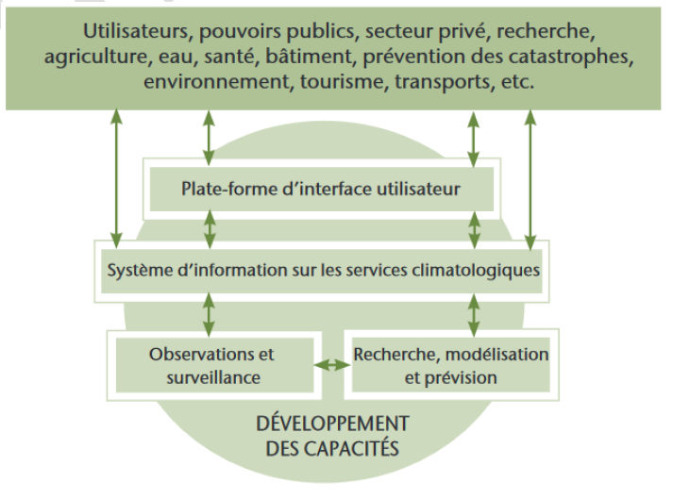

*Source : Plan de mise en œuvre du cadre mondial pour les services climatologiques, 2014, OMM*

Dans un autre registre, le point de vue d’un acteur international privé, spécialiste de météorologie, peut avoir son importance. En 2021, **Météo France International** (MFI) a rédigé une note de synthèse intitulée « Modernisation de la Direction Générale de la Météorologie du Gabon ». MFI a compilé les principaux facteurs justifiant la nécessité d'un projet de modernisation de la météorologie au Gabon, encore une fois en ligne avec les objectifs du projet METEO :

* L’attente croissante de la communauté des utilisateurs (autorités, grand public, secteur privé et industrie, médias) pour des alertes précoces et des prévisions régulières de qualité
* Le besoin d'atténuer l’impact des risques naturels
* Le besoin de mieux surveiller le changement climatique, et d'offrir des services cohérents et adaptés à cette priorité
* La nécessité de contribuer aux programmes internationaux au travers de l'OMM et de se mettre à niveaux des normes internationales
* La volonté d’accélérer le renforcement des capacités grâce à un transfert efficace de technologie et de savoir-faire dans des domaines critiques comme la maintenance, les télécommunications, l’informatique, la prévision, la surveillance du climat, la modélisation de l’atmosphère, et la capacité de service.

A noter enfin que le projet, financé par la **coopération Indienne (ONU-Inde)**, est un modèle en matière de coopération sud-sud. Les pays du sud disposent en effet de connaissances pointues, notamment en matière d’adaptation aux changements climatiques, et peuvent offrir de nombreuses solutions aux problèmes de nos sociétés modernes. La coopération sud-sud offre un cadre institutionnel convainquant, à promouvoir davantage, susceptible d’offrir d’excellents niveaux d’innovation.

### Un projet « salutaire » selon les parties prenantes nationales

Quelque peu en contradiction avec les avancées politiques substantielles réalisées sur la scène climatique internationale, le constat initial était que, au moment du lancement du projet, le système d’observation météorologique et climatique du Gabon ne fonctionnait quasiment plus. En tant que principal bénéficiaire du projet, la **Direction Générale de la Météorologie** (DGM), devait faire face à une baisse tendancielle du nombre de stations météorologiques et hydrologiques. Consciente de l’importance du projet METEO pour relancer une dynamique positive, la DGM a jugé que le projet était « salutaire » et d’une grande importance pour l’avenir du pays.

Il est vrai que le déclin du réseau de stations météorologiques (et hydrologiques) est incontestable. Selon le CNC (2022), « *le réseau gabonais d’observation météorologique, qui se classait parmi les meilleurs d’Afrique sub-saharienne, est actuellement dans une situation critique* ». En effet, en début de projet, seules les 3 stations, situées aux aéroports internationaux de Libreville, Port-Gentil et Mvengué à Franceville font des observations météorologiques selon les normes de l’OMM. Ces trois stations météorologiques sont régies par l’article 2 des activités de l’Agence de la Sécurité de la Navigation Aérienne en Afrique (ASECNA).

Evolution de l’implantation des équipements météorologiques et de leur suivi au Gabon

*Source : Conseil National Climat – Troisième Communication Nationale, 2022*

Avec l’installation de 6 nouvelles stations météorologiques, la tendance a ainsi été rectifiée par le projet METEO. Le pays dispose désormais de 6+3 stations météorologiques[[4]](#footnote-4).

L’accès de la population aux informations météorologiques se fait par les journaux mais, compte tenu du réseau peu dense de stations météorologiques, la qualité de ces bulletins est très limitée. Il n’existe pas non plus de système d’alertes pour prévenir des tempêtes. **Le projet répond à un besoin important d’informations météorologiques fiables, tant pour les individus que pour les nombreux secteurs économiques qui dépendent de la météo pour prendre les décisions adéquates.**

Au-delà de la météorologie, toujours selon les parties prenantes nationales, le projet va dans le bon sens pour mieux comprendre les changements climatiques en cours et ainsi permettre une meilleure résilience de la population et des secteurs économiques potentiellement concernés par ces évolutions.

Pour terminer cette section, il convient de noter que l’équipe du projet est parvenue à s’ajuster au Covid-19. La pandémie a certes causé quelques compréhensibles retards (voir section 2.2.g) mais, d’une manière générale, on a pu observer une cohérence entre les interventions du projet et les stratégies d’atténuation et d’adaptation à la Covid-19.

## Efficacité

**D’une manière générale, l’efficacité du projet a été relativement limitée.** Avant d’entrer dans le détail, le tableau ci-dessous résume brièvement les résultats obtenus par rapport aux résultats escomptés :

Résumé des résultats obtenus par rapports aux résultats escomptés

| **RÉSULTATS ESCOMPTÉS** | **INDICATEURS DE RESULTATS** | **Valeur en 2019** | **Objectif**  **final** | **Résultats obtenus**  **(évaluation finale, juillet 2022)** | **Commentaires** |
| --- | --- | --- | --- | --- | --- |
| **Résultat 1**  Renforcement de la capacité des institutions nationales à surveiller l'érosion côtière, les inondations, les phénomènes météorologiques extrêmes et les changements climatiques et à y faire face | 1.1 Nombre de stations climat/météo et hydrologiques dans la zone cible | 5  (3 Météo-rologique,  2 hydrolo-gique) | 17  (9 Météo-rologique,  8 hydrolo-gique) | **Partiellement atteint** | 6 stations météorologiques ont été installées, pas de stations hydrologiques. |
| 1.2 Fréquence et actualité de la disponibilité des données relatives au climat dans les zones cibles. | 3 par semaine, 2 par jour | 3 par semaine, 12 par jour | **Pas atteint**  **mais des progrès en cours** | Pas de données météorologiques supplémentaires disponibles en fin de projet mais le système d’information météorologique est en cours de consolidation. |
| **Résultat 2**  Les risques climatiques éclairent les principales politiques, stratégies et plans de développement visant à réduire l'exposition et la vulnérabilité de la population et des principaux secteurs économiques aux changements climatiques | 2.1 % de la population côtière ayant accès à de meilleures informations climatiques et à des alertes de sécheresse, d'inondation et de tempête violente (désagrégées par le facteur genre). | 0 | 88% | **Pas atteint**  **mais des progrès en cours** | Un système d’alerte est en cours de création mais pas encore finalisé. |
| 2.2 Nombre de politiques sectorielles, de budgets annuels et de plans de développement qui intègrent l'information climatique (type et niveau des plans de développement) | 30 | 2 | **Pas atteint,**  **quelques signaux positifs** | L’information météorologique et climatique n’est pas encore disponible, un certain intérêt des Autorités est à souligner mais doit être confirmé. |

### Un système d’information météorologique et climatique en voie de rétablissement

#### 6 stations météorologiques correctement installées

Conformément au document de projet, **6 stations météorologiques ont bien été installées** par le prestataire de services, ADASA, avec la participation de la DGM et de l’ASECNA. Tel que recommandé par l’OMM, les stations sont bien « *automatiques* », permettant que les données météorologiques remontent automatiquement à la DGM, limitant la nécessité d’interventions humaines sur site pour collecter les données.

L’achat et la mise en place des 6 stations a fait l’objet d’un seul contrat pour un montant de près de 60 % du budget total du projet. Les Termes de références ont correctement été remis à la centrale d’achat de Copenhague du PNUD qui s’est chargé du processus. L’offre retenue a été celle de ADASA (espagnol), qui l’a remporté face à une seule autre offre. ADASA est venu installer les stations, avec les ingénieurs, en avril 2021. Les repérages, les calibrages réalisés en 2021, vérification de la connectivité internet. Finalement les 6 stations ont été installées en une fois, au mois de novembre 2021.

Emplacement des stations

|  |  |
| --- | --- |
|  |  |

Les équipements installés respectent les critères proposés dans le guide de l’Organisation Météorologique Mondiale (OMM)[[5]](#footnote-5). Les 6 stations météorologiques automatiques synoptiques sont chacune composées de :

Caractéristiques techniques des stations météorologiques installées

|  |
| --- |
| * 1 Enregistreur de données (datalogger) * 1 Armoire de protection * 1 Système d'énergie solaire : * Panneau solaire * Batterie * Contrôleur solaire inclus dans datalogger. * Système de communication GPRS/3G : * Modem * Antenne * 1 Mât météorologique de 10 mètres * 1 Système de protection anti-foudre * Capteurs : * 1 Capteur de température ambiante et d'humidité relative (thermo-hygromètre), avec sou abri de protection * 1 Anémomètre * 1 Pyranomètre * 1 Capteur d'insolation * 1 Capteur d'évaporation * 1 Pluviomètre avec son mât * 1 Capteur de pression atmosphérique (inclus dans datalogger) * 1 Capteur de température de surface * 2 Capteurs de température du sol, à des profondeurs de -5 et -100 cm * 4 Capteurs de température et d'humidité du sol, à des profondeurs de -10, -20, -30 et -50 cm |

*Source : Rapport final de ADASA, 2022*

Tous les capteurs ont été fournis avec les câbles nécessaires à leur connexion à l'enregistreur de données et avec les ancres pour leur installation sur le mât météorologique. **ADASA a globalement atteint ses objectifs**, étant entendu que la maintenance et la sécurité des stations relèvent de la DGM alors que cette dernière ne dispose pas d’une expertise suffisante en termes de suivi et monitoring des stations (**voir chapitre 4.1 sur la durabilité des infrastructures**).

Si les stations de Mayumba et Cocobeach ont apparemment bien été enregistrées auprès de l’OMM, il semble que les 4 autres stations n’ont pas encore obtenu d’indicateur OMM. Ce point devrait être vérifié et, le cas échéant, il faudrait remédier à cette lacune. A noter que la diffusion des données météorologique passe également par un partage des données météorologiques au réseau mondial consacré, le « *Global Telecommunication System* » (GTS). A l’instar de l’ASECNA, de la République du Congo, ou encore de l’Angola, la DGM devrait à terme alimenter ce réseau.

#### Une remontée des données à la DGM potentiellement réussie

**La DGM dispose désormais d’un centre de contrôle** rassemblant un équipement adapté (serveur, ordinateurs, climatisation). Les données des stations météorologiques peuvent être automatiquement transférées à au centre de contrôle par une solution de télémétrie qui permet la transmission en temps réel des données enregistrées par les stations, ainsi que des informations de diagnostic des stations. La DGM dispose ainsi d’un système d’acquisition et de stockage automatique des données météorologiques collectées par l’ensemble des capteurs, offrant également la possibilité d’extraction rapide des données, sur site, par carte SD et câble, ou encore distance via une interface de modulaire (GPRS/3G/4G). Chaque station dispose d’un modem de communication (GPRS/3G), adapté à l'utilisation sur des réseaux cellulaires, permettant à chaque station de communiquer avec le centre de contrôle.

Diagramme de l’architecture physique

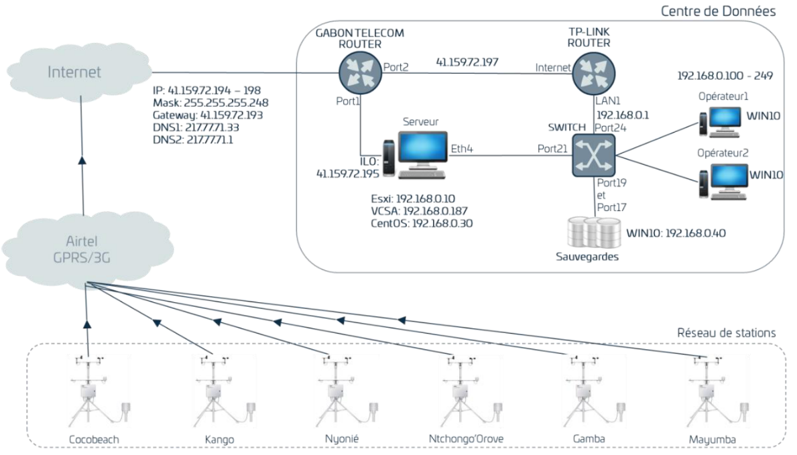

*Source : Rapport final de ADASA, 2022*

Le système d’alimentation photovoltaïque des stations contient suffisamment d'énergie pour enregistrer des données pendant une période d'au moins 3 jours sans ensoleillement ou plus et commandera un arrêt propre du système en fin d’autonomie et le démarrage automatique dès que l’état de charge de la batterie permet l’émission des messages par la balise.

A noter que des problèmes de connexion internet ont toutefois interrompu la remontée des données pendant près de 4 mois, à partir de février 2022. Ces problèmes de connexion internet ont été résolus et les données sont en théorie exploitables. Il convient toutefois de souligner que, en toute fin de projet, la DGM constate toujours des arrêts intempestifs dans le fonctionnement des stations nécessitant l’intervention sur site. Toute discontinuité des services météorologiques peut avoir de graves répercussions et entacher le professionnalisme de la DGM. C’est pourquoi il est recommandé de collaborer activement avec d’autres parties prenantes disposant de l’expertise météorologique nécessaire, notamment l’ASECNA, pour que les données soient partagées et, si possible, assurer une continuité des services météorologiques (voir section durabilité).

A noter par ailleurs qu’une fois transférées, les données météorologiques doivent être validées, pour s’assurer de la non-présence de données incorrectes, pouvant amener à des erreurs d’interprétation. Il est recommandé de vérifier que la DGM dispose bien de la capacité pour faire ce traitement essentiel des données. A défaut, il faudra envisager une collaboration avec des partenaires nationaux (ASECNA) ou encore des sous-traitants internationaux (par exemple MFI).

La remontée des données se fait donc sur un serveur dédié, au sein de la DGM. Pour éviter toute perte accidentelle des données, il est recommandé de réaliser des copies automatiques de ces données, en ligne, sur le « *cloud* ». Pour participer à l’effort mondial d’une meilleure compréhension des changements climatiques, ces données devraient à terme être librement accessibles par toutes les parties intéressées.

#### L’exploitation des données météorologiques en bonne voie

Le traitement des données est actuellement assuré par l’entreprise ADASA, qui a également installé les stations. Le logiciel de prévision météorologique gratuitement mis à disposition s’appelle « ADASA Forecast Sistemas », il s’agit d’un outil relativement facile d’utilisation qui permet, en outre, la mise en place d’alertes précoces. Ce logiciel offre :

* Page de prévisions météorologiques
* Page d’alertes
* Page de configuration
* Configuration des emplacements
* Configuration des alertes
* Configuration des utilisateurs

En juin 2022, ces alertes n’étaient reçues que par un nombre restreint de personnes internes à la DGM. L’impact peut être considéré comme étant limité mais ces informations recueillies pourraient à terme servir à l’élaboration de bulletins météorologiques quotidiens, de bulletins spécifiques, ainsi qu’à la mise en place d’un système d’alertes généralisé à l’ensemble du pays, notamment par le biais du travail réalisé par l’entreprise ARISTAC (voir section suivante). Le paramétrage du logiciel « ADASA Forecast Sistemas » est réalisé par la DGM qui a appris à utiliser cet outil. Le tout reste en phase de rodage mais, à la condition que les stations remontent régulièrement les données et que ces dernières soient bien traitées, il apparaît qu’une **ébauche de système d’information météorologique viable est en bonne voie de construction au Gabon, ce qui est un résultat notoire du projet**.

A noter que, selon ADASA, un historique de 3 ans de données est nécessaire avant de pouvoir faire des prévisions. Il est de plus recommandé d’introduire dans les modèles des données historiques, si possibles de points géographiques jamais impactés par l’homme. Ce délai de 3 ans est ainsi sûrement celui dont disposent la DGM et ses partenaires pour finaliser la structure du système d’information météorologique et climatique gabonais.

Cette structure passera nécessairement par la modélisation des données. Ce travail mathématique est très complexe et nécessite le recours à des supercalculateurs. Sur le long terme, la DGM espère pouvoir modéliser les données en interne mais il est toutefois probable que les solutions à privilégier soient celle de coopération sur le long terme avec des expertises internationales (MFI ou autre).

#### La diffusion des données météorologiques en bonne voie mais encore à finaliser

Tel que suggéré dans le document de projet, un service de diffusion mobile devait être mis en place par le projet afin de communiquer avec les communautés, les agriculteurs et les pêcheurs. Au moment de finalisation de l’évaluation finale, la DGM est encore en train de travailler à la mise en place d’une plateforme téléphonique avec des services spécifiques. ADASA a précisé que les alertes, par exemple par SMS, pouvaient déjà se faire (sans attendre les 3 années mentionnées précédemment).

En septembre 2021, l’entreprise sénégalaise ARISTAC a remporté l’appel d’offres pour « *la mise en place d’un service mobile (GSM) opérationnel pour la météorologie et le climat au Gabon »*. Cet appel d’offre, publié simplement 3 mois avant la fin du projet, aurait dû être lancé plus tôt. De plus il est rapidement apparu que les besoins présentés dans les **TdRs étaient mal calibrés, ne tenaient pas suffisamment compte des complexités de cet outil, et ne correspondaient ni aux besoins ni aux capacités financières de la DGM**. En effet, la mise en place d’un système d’alertes par SMS, appelé « *push SMS »*, requiert d’avoir un registre de tous les numéros de téléphone gabonais (non encore le cas de la DGM), puis d’assurer la légalité de l’envoi des SMS à la population sans leur accord préalable. La levée de ces contraintes légales pour offrir ce genre de services n’a pas pu être réalisée dans les temps impartis.

Par ailleurs, le coût de ces *« push SMS* », à environ 10 centimes par unité, revient au commanditaire, en l’occurrence à la DGM, qui ne dispose pas des ressources financières nécessaires. Ces fortes contraintes ont amené ARISTAC à proposer une stratégie complémentaire consistant à offrir un service de « *numéro court »*, numéro à 3 chiffres que les citoyens pourront composer pour obtenir un bulletin météo, moyennant une tarification.

ARISTAC a fait preuve de bonne volonté et son contrat, initialement fixé à 30 jours, a fait l’objet d’un avenant. **Au moment de la rédaction de la présente évaluation finale, le travail est toujours en cours et devrait pas se terminer avant la fin de l’année 2022.** Du fait de la fin du contrat du chef du projet en février 2022, ARISTAC a été confronté à des difficultés liées aux changements d’interlocuteurs. De plus, l’accès aux différentes autorités de l’Etat pour mettre en place les nouveaux services a également été problématique. Sans pouvoir préjuger des résultats futurs, il est fort probable qu’ARISTAC parvienne à défricher la question de la diffusion des données, proposer des solutions techniques, mais il faudra probablement que la DGM ajuste progressivement, en fonction de sa future capacité financière, l’offre de services en fonction des besoins et des contraintes. En l’état, force est de constater que le projet n’a pas atteint les objectifs qui visaient à ce que, en fin de projet, « *88 % de la population ait accès à de meilleures informations climatiques et à des alertes de sécheresse, d'inondation et de tempête violente* ».

#### Des stations hydrologiques non installées

Selon le document de projet, en plus des 6 stations météorologiques discutées dans les sections précédentes, 6 stations hydrologiques devaient être installées, notamment pour suivre l’évolution des cours d’eau et anticiper les éventuelles crues et autres inondations. En effet, le document de projet avait bien identifié que le «*réseau hydrométrique [était] insuffisant et inefficace pour la fourniture d'observations automatiques en temps réel pour la surveillance, la modélisation et la prévision des risques climatiques*». Le document de projet précisait également que, « *Afin de lancer un programme de surveillance hydrologique plus rigoureux, six stations hydrologiques automatiques seront installées dans les principaux cours d'eau et un programme de formation similaire sera entrepris pour l'exploitation et l'entretien de ces stations à l'intention des techniciens nationaux et des observateurs locaux* ».

Ce besoin en stations hydrologiques a d’ailleurs été confirmé en 2022 par le CNC qui a précisé que, depuis les années 1980, le réseau national en équipements hydrométriques a connu un fort déclin (voir schéma ci-dessous). La quasi-totalité des stations installées entre 1952 et 1982 ne sont plus opérationnelles par manque d’entretien. Le bilan du réseau d’observation hydrologique du Gabon est critique, à l’instar de celui du réseau d’observation météorologique.

Evolution de l’implantation des équipements hydrométriques et de leur suivi au Gabon

*Source : Conseil National Climat – Troisième Communication Nationale, 2022*

Le réseau hydrométrique du Gabon comptait, jusqu’au début des années 1970, cinquante-trois stations. Le projet aurait dû permettre de rectifier cette tendance en installant 6 nouvelles stations. **Cependant, cette partie du projet a été éludée et les stations hydrologiques mentionnées dans le document de projet n’ont pas été installées.**

Cette décision s’explique par plusieurs facteurs. Tout d’abord le document de projet précise, en p.11, que « ***dans un premier temps*** *un ensemble de 6 stations [météorologiques] devraient être installées* » sans que soit défini le deuxième temps, laissant planer un doute. Par ailleurs, le budget total du projet ne permettait très probablement pas d’installer des station hydrologiques, en plus des stations météorologiques. Enfin certaines des parties prenantes au projet avaient compris, sans que cette information ne soit écrite, que les stations hydrologiques devaient faire l’objet d’un autre projet.

Sûrement peut-on conclure que la décision de ne pas installer de stations hydrologiques était justifiée mais ce point n’a jamais fait l’objet d’amendements ou de décisions formelles alors qu’il aurait fallu, à minima, la discuter en Comité de Pilotage, l’inscrire dans les PV et communiquer cette décision avec les parties prenantes, notamment le fonds ONU-Inde.

### Les principales faiblesses du projet

#### Une étude d’impact et de vulnérabilité non terminée

Le projet prévoyait que soient conduites des « *évaluations des risques de vulnérabilité de la zone côtière du Gabon dans des régions urbaines et les communautés côtières* » (activité 2.1). Les objectifs ambitieux de « l’étude de vulnérabilité » qui a été commanditée étaient les suivants :

* *analyser les impacts visibles et potentiels du changement climatique ;*
* *analyser la vulnérabilité du littoral gabonais ;*
* *définir une stratégie d’adaptation et de résilience ;*
* *aborder : la gestion des risques (inondation, érosion côtière, élévation du niveau de la mer, risques sur les écosystèmes et la biodiversité, sécheresse, etc.), en lien avec les Plans de Prévention des Risques ;*
* *aborder : l’adaptation des normes constructives ;*
* *aborder : la sécurité de la population ;*
* *aborder : l’impact sur l’approvisionnement en eau et plus généralement sur les réseaux d’eau ;*
* *aborder : l’impact sur les activités agricoles, touristiques et industrielles*
* *aborder : l’impact sur les moyens de production d’énergie conventionnels et renouvelables ;*
* *discuter avec les acteurs locaux et intégrer les conclusions dans les stratégies de la collectivité.*

La réalisation de cette étude de vulnérabilité est revenue au Centre National des Données et de l’Information Océanographiques (CNDIO), pour une durée de 60 jours, c’est-à-dire un temps trop court pour répondre de façon satisfaisante à ce cahier des charges complexe. L’étude n’a par ailleurs été lancée qu’en septembre 2021, bien trop tardivement.

Le CNDIO (qui n’a pas pu être contacté par les évaluateurs) aurait apparemment réalisé une bonne partie de l’étude mais, au mois d’août 2022, **le document final n’a toujours pas été livré au PNUD**. En juin 2022, un atelier et un séminaire portant sur ces recherches ont bien été organisés, avec la présence du ministre des Transports (voir ci-dessous).

#### Un projet à l’impact politique marginal

Dans la lignée de l’activité 2.1 présentée ci-dessus, le projet espérait « *Intégrer la prise en compte des risques climatiques dans les politiques gouvernementales et les plans de développement local* » (Activités 2.2). **Bien que louable, cette ambition était quelque peu irréaliste**, le temps politique est en effet plus long que le temps court du projet, d’autant plus que l’étude a été initiée en toute fin de projet. En conséquence, l’indicateur de résultat portant sur le « *nombre de politiques sectorielles, de budgets annuels et de plans de développement qui intègrent l'information climatique* » n’a pas pu être modifié par le projet.

Les 2 points positifs à noter sur ce chapitre sont la tenue, en juin 2022 (soit 4 mois après la fin du projet), d’un atelier et d’un séminaire suivants :

* **Atelier de vulgarisation des systèmes de transmission et d’accès aux informations météorologiques et climatologiques**. Les objectifs de l’atelier se déclinaient en deux axes :
  + faire connaitre aux usagers les systèmes et les grandes lignes des mécanismes de transmission, et les modes d'accès aux informations et alertes météorologiques et climatiques ;
  + communiquer sur les changements climatiques, leurs impacts, et les actions à mettre en œuvre en vue de la résilience et l'adaptation au changement climatique.

🡪 Les organisateurs ont été satisfaits du point de vue technique. Avec une cinquantaine de participants, les institutions clés ont été présentes et les femmes bien représentées.

* **Séminaire de sensibilisation pour l’intégration des risques climatiques dans les politiques publiques et plans de développement nationaux**. L’objectif politique n’ayant été que partiellement atteint, les organisateurs ont été un peu déçus. Un seul ministre, celui du Transport, a participé alors qu’il était espéré une plus grande participation au plus haut niveau.

Si les résultats obtenus sur le plan politique sont quelque peu limités, le message est malgré tout passé. Le ministre des Transports devait présenter un compte-rendu au Conseil des Ministres, laissant présager d’éventuels développements positifs pour la création d’un système national d’information climatique viable. Les Autorités sont de plus en plus conscientes que chaque politique nationale, chaque plan de développement doit prendre en compte les aspects climatiques. A son échelle, le projet METEO aura concouru à cet objectif.

#### La DGM, une institution négligée, aux capacités encore limitées

Un défaut de conception du projet a été une **prise en compte insuffisante des faiblesses institutionnelles de la DGM**. Placée au sein du ministère du Transport, dont l’implication dans le projet est restée minime, toutes les parties s’accordent sur les faiblesses institutionnelles prononcées de la DGM. Cette faiblesse est en partie compensée par la vigueur du Comité National Climat (CNC), qui est une agence de la Présidence, mais le CNC évolue à haut niveau et ne dispose pas du temps nécessaire pour assurer la mise en œuvre de projets de coopération.

Bien que le projet soit désormais terminé, force est de constater que, **malgré la dispense de quelques formations techniques par ADASA, la faiblesse institutionnelle de la DGM perdure de façon inquiétante.** Cette faiblesse, qui s’exprime à plusieurs niveaux, à la fois en termes de nombre de personnel, de capacité technique ou encore de budget disponible pour réaliser sa mission, aurait dû être identifiée et traitée dès la phase d’élaboration du projet. L’initiative aurait alors pu être ajustée en conséquence, un accent plus important pour le renforcement organisationnel de la DGM aurait alors pu favorablement compléter le projet. Ce manquement initial a entraîné des répercussions importantes sur la durabilité du projet, dont les résultats pourraient être rapidement remis en question (voir section 4 portant sur la durabilité).

#### Des formations nécessaires mais non suffisantes ont été dispensées

Dimension essentielle et pourtant sous-évaluée en phase de conception du projet, le renforcement de capacité de la DGM a été assuré par ADASA, l’entreprise en charge de l’installation des stations météorologiques. Tout d’abord des **formations sur le terrain** ont été dispensées aux techniciens de la DGM et de l'ASECNA pendant l'installation et la mise en service des stations de Kango et de Cocobeach. Plus précisément, 8 techniciens et managers de la DGM et de l’ASECNA ont été formés, tous des hommes. Selon ADASA, les techniciens ont montré un grand intérêt pour la formation, prenant des notes et posant des questions aux formateurs. Ils ont également participé à l'installation et au test des capteurs.

Ensuite, une **formation à Libreville** des techniciens de la DGM et de l'ASECNA s'est déroulée du 10 au 14 décembre 2021, dans les locaux du centre de contrôle des données de la DGM. La formation, dispensée par des techniciens d'ADASA, était divisée en trois parties :

* Première partie : Capteurs et enregistreur de données des stations ;
* Deuxième partie : Centre de contrôle ;
* Troisième partie : Logiciel de prévision et de suivi des données.

Sur les 9 participants 8 étaient de la DGM et un de l’ASECNA. Il y avait 3 femmes pour 6 hommes.

Selon la DGM, les formations sur le terrain ont été un peu rapides, et de plus écourtées à cause du Covid qui avait contraint les formateurs de ADASA à rentrer plus tôt que prévu en Espagne pour des raisons sanitaires. Toujours selon la DGM, les Gabonais n’ont pas eu suffisamment la main et, compte tenu du temps qui manquait, ils ont été limités à un rôle d’observateurs, rôle probablement insuffisant pour assurer, sans assistance technique, les régulières opérations de maintenance des stations météorologiques. ADASA confirme que le temps prévu pour les formations dans le document de projet était sous-évalué.

#### Une communication de projet pas entièrement satisfaisante

Un certain nombre d’institutions et de partenaires potentiels regrettent de ne pas avoir été davantage sollicité sur ce projet. D’une manière générale, **la communication du projet aurait pu être d’une meilleure qualité**, impression également partagée par le Fonds de Partenariat Inde-ONU pour le Développement. Il aurait sûrement été possible d’engager un plus grand nombre d’acteurs sur cette initiative, pour les maintenir informés, sonder davantage les besoins des uns et des autres. En conséquence, le nombre de partie prenantes du projet est resté limité, créant quelques incompréhensions de la part des institutions restées à la marge du projet (AGEOS, DGRSI, DG hydro, etc). D’autres institutions n’ont pas participé malgré diverses sollicitations (SEEG). A la décharge des gestionnaires du projet, le Covid a limité les possibilités de dialogues, ce qui explique, en partie, ce niveau de communication insuffisant.

Il est dommage que l’une des recommandations du premier Copil, qui invitait le projet à élaborer et mettre en œuvre une stratégie de communication, n’ait pas pu être mise en œuvre. Le Covid explique en partie les difficultés de communication rencontrées par le projet.

#### Une mise en œuvre assez peu participative

**La participation des populations et des autorités locales est restée limitée** alors qu’une mise en œuvre plus participative, impliquant les communautés, aurait probablement permis d’assurer une bonne appropriation des installations météorologiques par ces dernières. La visite de terrain de la mission d’évaluation (voir annexe 3) a relevé une participation plutôt minimaliste, s’expliquant, il est vrai, en partie à cause du Covid-19. Les maires des villages ont généralement bien participé aux réunions, et ont tous donné leur accord de principe pour l’installation des stations météorologiques. En revanche les communautés vivant aux alentours des stations n’ont été que très peu, voire pas impliquées du tout. Il aurait pourtant été judicieux de profiter de l’installation des stations pour informer la population locale du rôle et des objectifs de ces installations. Des solutions pour assurer le gardiennage et le désherbage auraient pu être identifiées localement, avec l’appui et l’implication des collectivités locales. La mission d’évaluation formule des recommandations allant dans ce sens.

Quant à la transcription de l’acquisition des parcelles foncières dans le cadastre, elle n’a pu se concrétiser que pour une station : Kango. Le processus est encore en cours pour les 5 autres stations, à divers niveaux d’avancement, étant entendu que ce rôle incombe aux parties nationales, en l’occurrence la DGM :

Synthèse du processus d’acquisition des parcelles où sont implantées les stations

|  |  |
| --- | --- |
| **Stations** | **Situation (juillet 2022)** |
| KANGO | Documents cadastraux obtenus. |
| COCOBEACH | Documents cadastraux non obtenus. comme il s’agit d’un ancien site, sur l’ancienne piste d’atterrissage, l’ASECNA est censée disposer des documents fonciers. |
| GAMBA | En cours de régularisation : le service technique de la Mairie de Gamba a partagé les documents d’attribution et de délimitation de la parcelle. |
| NTCHONG’OROVE | En cours de régularisation : entre les mains des services de cadastre de Port-Gentil, sur la base des données de terrain recueillies par le service de la préfecture d’Omboue. |
| MAYUMBA | Documents cadastraux non obtenus. Comme il s’agit d’un ancien site, de surcroit en zone aéroportuaire, l’ASECNA est censée disposer des documents fonciers. |
| NYONIE | Dossier jamais initié. |

#### Un impact du Covid non négligeable sur le projet

Sans être totalement dévastateur, **l’impact négatif sur le projet de la pandémie de la Covid-19, avec des mesures barrières mises en place par les Autorités dès mars 2020, a été relativement important**. Peut-être du fait du niveau de stress supplémentaire auquel tout le monde devait faire face, des complications pour organiser des réunions en présentielle, de la difficulté du travail à distance avec des équipements informatiques et des connections internet parfois de mauvaises qualités, certaines parties prenantes ont perdu de vue le projet. En conséquence, le suivi avec tous les partenaires a été moins rapide et d’une qualité inférieure durant le temps de la pandémie et il est à déplorer que certaines parties prenantes, notamment dans le monde universitaire, regrettent de ne pas avoir été impliquées davantage dans ce projet, à la fois en amont mais également au fur et à mesure du projet. Cette participation limitée s’explique en grande partie par la pandémie.

Les missions sur le terrain ont toutefois pu être menées avec un retard raisonnable, dès septembre 2020. Les réunions du comité de pilotage du projet ont également pu être maintenue, seulement avec un nombre de participants plus restreint par rapport au premier Copil qui s’était tenu avant le début de la pandémie.

## Efficience

### La gestion du projet a été globalement bonne mais quelques insuffisances sont à souligner

Conformément à la modalité choisie pour le projet, la « réalisation directe (DIM[[6]](#footnote-6)) », le PNUD a bien pris la responsabilité pour l’exécution du projet. Le PNUD a correctement pris en charge la mobilisation des intrants requis pour atteindre les produits prévus. Le PNUD a également pris en charge la responsabilité et la redevabilité générales de la gestion pour la mise en œuvre du projet. De fait, le PNUD Gabon a suivi toutes les politiques et procédures établies pour ses propres opérations.

Pour assurer l’exactitude et la transparence des informations financières, le système d’informations ATLAS a bien été utilisé par le bureau du PNUD de Libreville. Une trace des états financiers du projet est ainsi disponible, permettant un contrôle des dépenses et de la performance des contractants. Atlas a donc été correctement utilisé pour la gestion financière et le contrôle des finances du projet. A noter qu’au moment de la rédaction de l’évaluation finale, un audit financier devait encore être réalisé, il aurait été préférable que cet audit ait lieu avant l’évaluation finale, pour que cette dernière puisse tenir compte des conclusions de l’audit.

Le projet a été géré par le bureau du PNUD du Gabon, étant entendu que le Fonds de Partenariat Inde-ONU pour le Développement donnait des limites de dépenses annuelles. Le Fonds Inde-ONU, basé à New-York, a signalé un bon niveau de réaction de la part du bureau du PNUD et du chef du projet. Le reporting se faisait en anglais, créant une difficulté supplémentaire, qui fut toutefois très bien négociée, notamment grâce à l’appui très apprécié du Représentant Résident du PNUD au Gabon. En 2021, les formats de reporting du fonds Inde-ONU ont évolué, pour demander plus de détails. Ce changement a été jugé utile par les gestionnaires du projet «*cela valait la peine d’en faire un peu plus, pour mieux rendre compte des problèmes rencontrés* ».

La coordination du projet devait se faire par la tenue de réunions du Comité de Pilotage (Copil) tous les 6 mois. On observe que le **projet a tenu 3 Copils dans le temps du projet**, ne respectant pas tout à fait la périodicité à laquelle les réunions devaient se tenir[[7]](#footnote-7). Toujours est-il que les Copils ont été organisés de façon satisfaisante, par le CNC, qui s’occupait du déroulé et donnait la parole aux agents du projets. A noter que les 2 derniers Copil ont été organisés « en ligne », démontrant ainsi la capacité d’adaptation des parties prenantes pour faire face à la situation sanitaire qui prévalait.

Il convient de remarquer que les décisions prises au premier Copil n’ont pas été suivies d’effet. Plus précisément, le PV du premier Copil mentionnait :

* « *La nécessité d’une stratégie de communication* ». Comme déjà mentionné plus haut, cette dernière n’a pas été élaborée, ni mise en œuvre. Il est vrai que le Covid imposait alors de revisiter les techniques classiques de communication, cette difficulté supplémentaire explique probablement la non-exécution de cette recommandation du Copil.
* « *Création de 5 groupes de travail* ». De même, ces groupes de travail - dont les objectifs respectifs n’étaient pas spécifiés dans le PV - n’ont pas été créés.
* « *Intégration de la Direction des Ressources Hydrauliques* ». Cette recommandation, comprise comme une proposition facultative par l’équipe du projet, n’a pas non plus été suivie d’effet. La participation de la Direction des Ressources Hydrauliques aurait pourtant pu avoir un impact important sur le projet.

Par ailleurs, **les PV des comités de pilotage manquaient parfois d’exhaustivité**. Ils n’ont pas toujours relaté certaines discussions importantes, comme les débats concernant la construction de maisons d’astreinte pour chaque station météorologique. De même, ces PV ne mentionnent à aucun moment la décision de ne pas installer des stations hydrologiques, tel que prévu dans le document de projet.

A noter que la participation des femmes aux COPILs n’a pas dépassé les 20 %, niveau insatisfaisant mais reflétant surtout un état initial difficile à modifier dans le temps court du projet.

Enfin le rapport final du projet, rédigé à la fin du mois de février 2022 mais il ne s’agit que d’un rapport très court, de 3 pages. A noter que le Fonds de Partenariat Inde-ONU pour le Développement espère recevoir un rapport final complet qu’il serait recommandable de produire dans les meilleurs temps.

### Une équipe projet reconnue pour ses compétences et sa motivation

Bien que les conditions sanitaires aient compliqué la mise en œuvre du projet, **l’équipe du projet était à la fois compétente et motivée**. L’équipe était restreinte, composée d’un chauffeur et de 2 techniciens :

* **Un chef de projet a offert ses services de mars 2020 à février 2022**. Tel que prévu pour les projets de réalisation direct, le chef de projet a bien :
  + Géré la conduite globale du projet ;
  + Mis en œuvre les activités en mobilisant des biens et des services ;
  + Assuré que les changements sont contrôlés et que les problèmes sont traités ;
  + Contrôlé les progrès et les risques ;
  + Rendu compte des progrès, notamment des mesures pour traiter les défis et les opportunités.
* **Une assistante administrative et financière a offert ses services d’avril 2020 à fin septembre 2021** qui n’a pas été remplacée.

On observe que les employés de la cellule projet ont terminé leurs contrats alors que les activités du projet ont continué à être mises en œuvre. Le bureau du PNUD du Gabon a, de fait, repris la direction du projet après le départ de l’équipe du projet. Ce changement de gestion aurait pu être évité. En effet, l’équipe du projet a travaillé moins de 2 ans, ce qui est une période relativement courte pour mettre en œuvre un projet onusien. Idéalement, il aurait fallu qu’ils disposent d’au moins 2 ans pleins, tel que prévu dans le document de projet, pour mener à bien leur mission. Ce point aurait nécessité que soit négociée une plus longue extension sans coût du projet, également justifiée par les nombreux retards accumulés dans la mise en œuvre.

### Plusieurs sources de retards pris par le projet

Alors que la date de début de projet est au 1er mai 2019, plusieurs sources de retard ont négativement contraint sa bonne progression :

* **Des retards dans le lancement du projet attribuables au bureau du PNUD :**

Comme mentionné précédemment, l’équipe projet n’a été embauchée qu’en mars et avril 2020, c’est-à-dire quasiment un an après le lancement du projet. Ces délais, qui auraient dû être bien plus courts, s’expliquent en partie par le fait que, jusqu’en juillet 2019, le bureau du PNUD du Gabon disposait d’un personnel relativement restreint, d’environ 8 personnes. Ainsi le premier chef du projet était un employé du PNUD, également *senior economist*, sur le point de partir à la retraite, qui n’avait pas le temps de s’occuper suffisamment du projet. Cela explique en partie les retards pris par le projet durant les 9 premiers mois.

Par la suite, le personnel du PNUD s’est largement consolidé, atteignant un total de 32 personnes, avec notamment l’embauche d’un responsable des opérations et d’une responsable programme. Cette nouvelle équipe en place a toutefois été confrontée à une forte courbe d’apprentissage expliquant certains des délais observés.

Enfin, la faible efficience du bureau des ressources humaines du PNUD, délocalisé au Mali, a également provoqué des retards. Ce point s’est apparemment amélioré depuis.

* **Des retards pour la sélection du sous-traitant pour la fourniture et l'installation de stations météorologiques attribuables au *procurement* :**

Alors que les TdR pour la fourniture et l’installation de 6 stations météorologiques ont été envoyés au bureau du *procurement* du PNUD, à Copenhague, en juin 2020, la sélection du fournisseur sélectionné, ADASA, n’a été effective qu’en janvier 2021. Ce délai de plus de 6 mois a été préjudiciable à la mise en œuvre du projet.

* **Des retard dans le lancement des consultations et des appels d’offres attribuables à une gestion non-optimisée du projet** :
* La publication des TdRs pour « *la mise en place d’un service mobile (GSM) opérationnel pour la météorologie et le climat au Gabon »,* n’a eu lieu qu’en septembre 2021. Ces TdRs auraient pu être quelque peu anticipés, dans les limites de l’installation effective des stations. Au moment de l’évaluation finale, les travaux entrepris pas ARISTAC ne sont pas encore terminés.
* L’étude sur les vulnérabilités a également été lancée tardivement. Les TdRs n’ont été rédigés qu’en septembre 2021, ils auraient dû être publiés bien avant, en tout début de projet. C’est ensuite le bureau du *procurement* qui a perdu du temps. La première tranche de ce contrat n’a été payée au CNDIO qu’en avril 2022, après la fin officielle du projet. Au moment de l’évaluation finale, cette étude n’a pas encore été livrée.
* **Des retards dus au Covid**ont également causé du tort au projet. Ces retards se sont plus traduits par de nouvelles lourdeurs, une phase d’apprentissage du travail à distance.

Ainsi cumulés, **ces retards ont justifié, de fait, une première extension sans coût du projet** pour une année, jusqu’en décembre 2021, suivie d’une deuxième extension de 2 mois. Cette dernière extension aurait pu être prolongée davantage puisque nous aboutissons à cette situation incongrue où le projet n’est pas encore terminé au moment de la réalisation de l’évaluation finale.

Les 6 stations météorologiques devaient faire l’objet d’une inauguration officielle, pour symboliser le passage de responsabilité du PNUD à la DGM. Du fait de défaillances techniques constatées, cette inauguration initialement prévue en décembre 2021 a été reportée plusieurs fois et n’avait toujours pas été réalisée en août 2022. De fait, **selon la DGM, les stations ne sont toujours pas « livrées ».**

### Certains choix techniques pas optimums ou non encore résolus

Les **travaux de** **génie civil aux alentours des stations météorologiques** a posé quelques problèmes et des travaux complémentaires ont dû être réalisés par une entreprise nationale pour mettre en conformité les stations. Ce point est désormais résolu.

Le choix des sites **pour installer les stations météorologiques** a été difficile et n’a pas laissé toutes les parties prenantes satisfaites, notamment la DGM. Il est vrai que les sites d’implantation des stations s’est parfois porté sur des zones difficiles d’accès, ce qui complique d’autant la future maintenance des installations. L’ASECNA, qui a besoin que le réseau national de stations soit étoffé, regrette de ne pas avoir eu l’opportunité d’appuyer davantage la DGM techniquement et de ne pas avoir été sollicité en amont. Elle constate que les stations n’ont, de leur point de vue, « *aucune valeur ajoutée ».* Le choix des lieux des stations aurait pu se porter sur certains sites de l’ASECNA, qui dispose à la fois du personnel et de l’expertise technique relative aux stations météorologiques.

Bien que faisant sens d’un point de vue scientifique, il apparait que l’emplacement de 2 stations comporte de sérieux désavantages, compromettant potentiellement leur maintenance sur le long terme :

* La station de Nyonié: non loin d’un lieu touristique, les coûts d’hébergement sont très chers, l’accès ne peut se faire qu’en bateau
* La station de Ntchongo’Orove se trouve dans des lieux particulièrement reculés, difficile d’accès, nécessitant un voyage en avion jusqu’à Port-Gentil, et une autorisation d’accès sur un pont.

Au moment de la rédaction de ce rapport d’évaluation finale, une controverse reste ouverte concernant le besoin d’établir ou non des **maisons d’astreinte** pour assurer la surveillance et la maintenance de chacune des stations météorologiques installées. La DGM considère encore que ces maisons d’astreinte sont nécessaires, et que ces infrastructures étaient initialement prévues. Le document de projet ne se prononce toutefois pas sur ce point et l’OMM considère que les locaux d’astreinte ne sont pas indispensables. Une réflexion sur leur nécessité n’a pas été fondamentalement menée, également car le budget du projet n’aurait pas permis, a priori, de couvrir ces coûts supplémentaires. Par ailleurs les stations installées sont « automatiques », c’est-à-dire que les données ne nécessitent pas un relevé manuel, plusieurs fois par jour, par un technicien. Les données sont envoyées automatiquement. Il n’en demeure pas moins que les besoins de maintenance des stations demeurent importants et non résolus (voir section suivante). Pour mettre fin à cette controverse, une courte étude comparative indépendante pourrait éventuellement être menée.

## Durabilité

### Durabilité des infrastructures pas encore assurée

Entre février et juin 2022, 4 des 6 stations météorologiques installées ne fonctionnaient plus. La technicité des équipements est importante et nécessite des déplacements sur place. Ci-dessus un résumé de la situation, en juillet 2022, après que la DGM et le PNUD aient réalisé, avec l’appui à distance de ADASA, 3 missions de terrain pour remettre les stations en état de marche.

Résumé des ultimes rapports de missions DGM-PNUD réalisées en juillet 2022

|  |  |
| --- | --- |
| **Station** | **Rapports de mission** |
| Cocobeach  (mission réalisée les  6-11 juillet 2022) | *« Une partie du câblage électrique a été refait et le data logger a été réinitialisé par l’équipe constituée du Directeur et de l’Agent du réseau de la DGM et d’un technicien ADASA en ligne. »* |
| Kango  (mission réalisée les  6-11 juillet 2022) | *« La batterie et le capteur d’humidité et de température ont été remplacés par l’équipe constituée du Directeur et de l’Agent du réseau de la DGM et d’un technicien ADASA en ligne. »* |
| Gamba  (mission réalisée les  6-11 juillet 2022) | *« La station ne fonctionnait plus depuis l’installation de la connexion haut débit. La connexion internet de la salle de contrôle à la DGM a été remis le vendredi 08 juillet 2022 et le Directeur et l’Agent du réseau de la DGM ont suivi la procédure pour réinitialiser la station. »* |
| Mayumba  (mission réalisée les  6-11 juillet 2022) | *« A leur arrivée, les participants ont constaté que la station de Mayumba fonctionnait correctement. »* |
| Ntchongo’Orove  (mission réalisée les  19-20 juillet 2022) | *« Lors de la mission de maintenance du parc, le Directeur et l’Agent du réseau météorologique n’ont signalé aucun*  *dysfonctionnement au niveau de la communication des données de la station. Cependant, la station a arrêté d’émettre à 17h00 le mardi 19 juillet. Suite à la décision du Directeur Général de la Météo et de l’Assistante du Représentant Résident du PNUD, le Directeur et l’Agent du réseau météorologique ont prolongé la mission de 24h afin de corriger les défaillances de la station. Après leur intervention, le mercredi 20 juillet à 16h30, la station météorologique de Ntchong’orove était de nouveau opérationnelle. »* |
| Nyonié  (mission réalisée les  26-27 juillet 2022) | *« A leur arrivée, les participants ont constaté que la station ne fonctionnait pas correctement et la connexion internet lente. L’équipe constituée du Directeur et de l’Agent du réseau et d’un technicien ADASA en ligne ont procédé à la maintenance de la station principalement du capteur 10 et du data logger. Suite à cette maintenance du mardi 27 au mercredi 28 juillet à 12h30, la station météorologique de Nyioné était de nouveau opérationnelle. »* |

*Source : Rapports de mission, PNUD, 2022*

Il apparaît que, dès la phase de conception, le projet n’a pas suffisamment tenu compte des difficultés rencontrées par des projets similaires. En 2010, la coopération japonaise avait appuyé l’installation de 2 stations météorologiques, déjà à Cocobeach et Mayumba. Ces stations avaient malheureusement été vandalisées et étaient rapidement devenues hors service. A l’heure actuelle, rien ne permet d’affirmer que les 6 stations installées par le projet METEO ne subiront pas le même sort que les stations japonaises.

Concernant la maintenance, il faut distinguer la « petite maintenance », d’un faible niveau technique et consistant principalement à désherber et nettoyer, de la maintenance plus technique consistant à nettoyer les capteurs et à s’assurer que les instruments sont en état de marche. Il est probable que des solutions visant à assurer le **gardiennage et la « petite maintenance »** des stations puisse être négociées avec des villageois et des collectivités territoriales locales. Ce modèle a été opté par TNC, qui a installé 3 stations hydrométéorologiques (DG Energie) et qui travaille avec des « observateurs locaux » pour le nettoyage et le gardiennage des stations. Le rapport de mission de terrain, présenté en annexe 3, parvient également à la recommandation qu’il faudrait mettre en place, pour chaque station installée, **un Comité de Gestion Local des stations**, par exemple composé d’agents de la DGM, de la commune, de la Préfecture et de l’Assemblée Départementale et d’organisations communautaires de base.

Quant à la **maintenance technique** des équipements, normalement mensuelle, elle doit être réalisée par des techniciens spécialisés. Sachant que les formations reçues par les techniciens de la DGM pour assurer la maintenance des stations est probablement insuffisante, il est recommandé d’envisager un **accompagnement à la maintenance des installations**, pendant au moins un an, idéalement dans le cadre d’un protocole d’accord avec l’ASECNA, voire avec le prestataire de services ADASA. L’ANPN, le CENAREST ou encore TNC pourraient également concourir à cet effort. En attendant le renforcement de la DGM, des solutions de court et moyen termes sont donc envisageables mais doivent être négociées avec les parties prenantes. Pour organiser ces bonnes volontés, il est recommandé à la DGM de soutenir la création d’un **comité national de gestion des stations** existantes ou en train de se mettre en place. Il est en effet essentiel de mutualiser les différents efforts de collecte d’information climatique et d’assurer l’accès à ces données au plus grand nombre.

En attendant que des solutions durables se mettent en place, il faut absolument trouver des solutions pour la maintenance des stations sur le court-terme. Il est ainsi recommandé d’élaborer un **plan d’urgence** pour assurer, sur le court et moyen termes, la maintenance des 6 stations installées. Plus précisément, **un financement d’urgence doit être identifié pour assurer la maintenance des stations météorologiques installées**, sur une période d’au moins 18 mois, idéalement sur financement de l’Etat.

### Durabilité institutionnelle à consolider

Dès la conception du projet, **le risque de non-appropriation des résultats du projet par les autorités nationales a été largement sous-estimé**. La stratégie de sortie du projet aurait dû être planifiée plus en amont et faire l’objet de plus amples efforts dès le lancement du projet, pour éviter de se retrouver dans la situation où la durabilité des résultats est loin d’être assurée.

Le CNC dépend de la présidence, la DGM dépend du ministère du Transport. L’ancrage institutionnel du projet était théoriquement bon. Cependant, la faiblesse criante de la DGM, son manque de capacités et de ressources financières augurent de probables difficultés. Toutes les parties prenantes techniques expriment toutefois, de façon unanime, la volonté d’aller de l’avant et de construire une architecture météorologique et climatique à la hauteur des enjeux. Sous la nécessaire impulsion des plus hautes instances de l’Etat, la solution passera par une définition des stratégies, les besoins humains et financiers, et assurer des lignes budgétaires étatiques pour y parvenir. La DGM pourrait devenir une agence autonome de l’Etat, ce qui lui permettrait d’avoir une autonomie financière et d’offrir des services. Selon le modèle d’autres pays subsahariens, la création d’une Autorité Météorologique Nationale du Gabon est ainsi à l’étude, avec un document légal en cours de négociation. Cette stratégie est sûrement bonne mais prendra « *un certain temps* » avant qu’elle n’aboutisse.

Au-delà du renforcement de la DGM, le Gabon devrait améliorer le cadre national des services climatiques. Tel que recommandé dans la « Stratégie du système d’information climatique » publiée en novembre 2020, il faut promouvoir « l’élaboration d’un plan d’actions pour la mise en œuvre du Cadre National pour les Services Climatologiques (CNSC) au Gabon ». Ce document constitue la base théorique à suivre pour aller de l’avant.

### Durabilité technique et financière à améliorer

D’un point de vue technique, **la durabilité** **de l’exploitation des données n’est pas assurée** et demeure, en fin de projet, une difficulté. Des solutions sur le long terme doivent être envisagées, par exemple en initiant des partenariats avec des entreprises spécialisées. A ce titre, les échanges entre la DGM et Météo France International (MFI) sont encourageants. La DGM a conscience qu’un tel appui serait très opportun, la principale contrainte étant, une nouvelle fois, les ressources financières.

Concernant la plateforme de diffusion de l'information, plateforme conçue par l’entreprise ARISTAC, le travail est encore en cours. Toujours est-il que **la durabilité de la plateforme est, là encore, non assurée à ce stade**.

La DGM confirme son manque de ressources pour réaliser les visites de maintenance régulière nécessaires au bon fonctionnement des stations météorologiques. C’est avant tout aux autorités gabonaises de s’approprier les résultats du projet et d’assurer un financement stable, sur le long terme, non seulement de la DGM mais également du système d’information climatique dans son ensemble. La participation active du ministre des Transports au séminaire de « sensibilisation pour l’intégration des risques climatiques dans les politiques publiques et plans de développement nationaux » est, à ce titre, un signal encourageant. La DGM devrait préparer et négocier un budget auprès de son ministère de tutelle pour assurer son développement et atteindre ses objectifs. Toujours est-il que dans l’immédiat, l’amélioration du financement de la DGM par les Autorités nationales n’est pas acquis.

Au risque d’être redondant, il faut encore insister sur le fait que, sur le court et moyen termes, la maintenance des stations n’est pas assurée à ce stade. Ce point aurait pu être davantage anticipé et une ligne budgétaire pour la maintenance des stations, sur une durée d’au moins un an, voire 2, aurait pu être prévue dans le cadre du projet. A la décharge des gestionnaires du projet, il faut souligner que la planification budgétaire n’était pas très aisée. En effet, hormis les retards mentionné ci-dessus, le recours au service de *procurement* du PNUD pour la fourniture et l’installation des stations, empêchait toute anticipation des prix par les gestionnaires du projet, laissant planer pendant de nombreux mois un niveau de doute quant au budget restant disponible.

Dans le moyen terme, la DGM pourra par ailleurs offrir des services payants, prenant par exemple la forme de bulletins météorologiques précis, ciblant certains secteurs économiques ou zones géographiques. Les secteurs économiques phares du pays, notamment les exploitations forestière, minière et pétrolière sont demandeuses de tels services. A minima, il faudrait toutefois maintenir la gratuité des alertes et des bulletins météorologiques généraux.

## Genre et Droits Humains

Concernant la question du genre, **la participation des femmes a été, d’une manière générale, plutôt limitée**. Les personnes participant aux diverses réunions et formations ont été très majoritairement des hommes (voir chapitre 2.2.e). On constate ainsi que, au Gabon, les praticiens de la météorologie / climatologie sont essentiellement masculins, probablement du fait de la technicité du sujet, historiquement tendanciellement dévolue majoritairement aux hommes. La marge de manœuvre des parties prenantes au projet pour inverser cette tendance était réduite et ne constituait pas non plus, il est vrai, un axe central du projet. Pour de futurs projets portant sur le développement des services météorologiques au Gabon, il faudra s’assurer que les nouvelles cohortes d’experts climatiques et météorologistes, formées à l’étranger, seront composées, à minima, de 50 % de femmes.

Du fait de sa trop courte durée, l’une des caractéristiques du projet METEO est d’avoir perpétuellement manqué de temps, laissant simplement la place à l’essentiel, éventuellement au détriment d’éléments parfois jugés plus secondaires. La dimension sociale aurait pu être mieux appréhendée. Il aurait été utile d’adopter une approche plus participative, notamment au sein des communautés où les stations météorologiques ont été installées. Le projet aurait ainsi pu assurer une meilleure appropriation et compréhension des équipements installés par les communautés locales, d’autant plus important pour assurer la durabilité des équipements sur le long terme. Du point de vue de la population, ces équipements ont pu sembler être parachutés alors que l’occasion était bonne pour mener de courtes mais efficaces séances de sensibilisation.

Concernant les droits humains, il convient de signaler l’importance d’un accès libre à l’information météorologique de base, à savoir les bulletins météorologiques et les alertes. Ce point est une norme de l’OMM. Compte-tenu des contraintes financières fortes auxquelles elle est confrontée la DGM, elle songe à offrir des informations météorologiques sur une base payante. Or il est essentiel d’inviter la DGM à privilégier un service gratuit à destination de l’ensemble de la population. En revanche il serait acceptable d’offrir des bulletins plus précis, ciblant par exemple certains secteurs économiques ou zones géographiques, sur une base payante.

Enfin on observera que la société civile n’a pas été suffisamment représentée dans ce projet. Il aurait été judicieux d’inviter plus d’universitaires et de représentants d’ONG à participer au comité de pilotage du projet. Pour répondre à la question évaluative, le projet n’a contribué que marginalement à « *l’égalité des sexes, l’autonomisation des femmes et aux approches fondées sur les droits fondamentaux* ».

# Conclusions

En conclusion le projet évalué, visant principalement à mettre en place un réseau de stations météorologiques, va dans une direction souhaitable pour permettre à la population gabonaise d’améliorer sa résilience face aux événements climatiques extrêmes et, plus généralement, pour améliorer le suivi des changements climatiques et ainsi être à-même de mieux s’y adapter. Le projet répond à des besoins croissants pour répondre aux évolutions climatiques en cours et à venir.

De façon adéquate, l’initiative a impliqué les principales parties prenantes historiquement impliquées dans le suivi météorologique, même s’il est à souligné que certains acteurs auraient pu être davantage sollicités et consultés, tout comme les populations riveraines vivant aux alentours des 6 stations météorologiques installées durant le projet. Il est vrai que la crise de la Covid-19, survenue pendant le projet, a complexifié sa bonne mise en œuvre. Etant donné ces circonstances, il convient de souligner le bon travail réalisé par l’équipe du projet.

Les retards observés par le projet ne sont pas exclusivement le fait de la pandémie et la présente évaluation détaille ses différentes origines. En conséquence, le projet a bénéficié de 2 extensions sans coût, ce qui n’a toutefois pas été suffisant pour finaliser l’exécution de l’ensemble des activités prévues. Le renforcement de capacités de la DGM n’est que partiel, et le système d’information météorologique encore en cours de finalisation.

La sensibilisation des autorités nationales a bien eu lieu mais rien ne prouve, à ce stade, qu’elle débouchera sur une appropriation suffisante des produits du projet. Tel qu’exposé dans ce rapport, la principale lacune du projet est son manque de durabilité. Les installations sont bien en place mais leur maintenance et l'exploitation des données fournies par les stations météorologiques ne sont pas encore assurées.

Il est encore possible d’envisager des solutions, à la fois sur le court, moyen et long termes pour assurer une meilleure durabilité, notamment financière, à l’initiative. Plusieurs recommandations allant dans ce sens sont présentées sans la section suivante mais il convient d’insister sur l’intérêt de poursuivre l’effort commencé et de ne pas interrompre une dynamique positive ayant impliqué un grand nombre d’acteurs. Il est ainsi souhaitable d’envisager une seconde phase au projet, ou pour le moins un financement d’urgence pour assurer le financement à court-terme du réseau de stations météorologiques ainsi que la finalisation du système d’information météorologique.

Alors que le Gabon s’engage fermement dans la voie de l’adaptation aux changements climatiques, la météorologie et le suivi du climat restent, paradoxalement, sous-financés et l’implication des autorités reste un défi. Cette faible appropriation du projet par les Autorités de l’Etat est susceptible de rapidement remettre en question les acquis et les installations du projet. Pour assurer une meilleure durabilité des efforts fournis, il faudrait si possible obtenir un engagement clair des autorités nationales, notamment financier, pour envisager dans de bonnes conditions un nouvel appui de la coopération internationale dans ce secteur.

# Recommandations

Liste des recommandations

|  |  |  |
| --- | --- | --- |
| **Recommandation destinée à** | **RECOMMANDATIONS** | **Niveau de priorité** |
| Autorités nationales (**CNC**, **ministère des Transports,** DGM), PNUD | * Identifier un **financement d’urgence pour assurer la maintenance des stations météorologiques installées**, sur une période d’au moins 18 mois, le temps de trouver des solutions plus durables. | 5  Court terme |
| **DGM** | * Assurer le déplacement d’un technicien de la DGM, au moins une fois par mois, sur chacune des stations météorologiques. | 5  Court terme |
| **DGM** | * Faire participer les collectivités et communautés locales à l’entretien des stations météorologiques. | 3  Court terme |
| **DGM,** ASECNA, TNC, etc | * Soutenir la création d’un **comité permanent de gestion des stations météorologiques** existantes ou en train de se mettre en place | 5  Court terme |
| **DGM**, CNC  ASECNA, ADASA, TNC | * Négocier un **accompagnement à la maintenance des installations**, pendant au moins un an, idéalement dans le cadre d’un protocole d’accord avec ASECNA, voire avec d’autres parties prenantes (ADASA, TNC, etc) | 5  Court terme |
| **DGM**, CNC | * Déterminer précisément les besoins et budgets pour avoir un département météorologique fonctionnel. | 3  Moyen terme |
| **DGM**, CNC, ministère des Transports | * Négocier auprès des autorités nationales une ligne budgétairespécifique**, sur le budget de l’Etat,** pour assurer la maintenance et l’exploitation des stations météorologiques installées et, plus généralement, pour avoir une DGM fonctionnelle. | 4  Moyen terme |
| **DGM** | * La vente par la DGM de services météorologiques au secteur privé est envisageable mais il faut bien assurer la gratuité des services météorologiques essentiels, au bénéfice de la population. | 3  Moyen terme |
| DGM, **Autorités nationales** | * Plusieurs solutions sont envisageables pour un renforcement institutionnel de la DGM :   + La transformer en Agence autonome   + Migration de la DGM vers la Primature ou un autre ministère | 2  Moyen terme |
| **DGM** et toutes les parties prenantes à la météorologie | * Créer une **plateforme de coordination** entre tous les acteurs et organiser des réunions mensuelles. | 4  Court terme |
| **DGM** | * **Sous-traiter la modélisation des données météorologiques** en négociant des accords, sur le long terme, avec des prestataires de services mondialement reconnus (MFI ou autres). | 4  Moyen terme |
| DGM, **Autorités nationales** | * Elaborer et mettre en œuvre un **plan de formation** du personnel de la DGM et promouvoir des **cohortes de jeunes scientifiques, dont au moins 50 % de femmes,** à former à l’étranger, sur bourses de l’Etat gabonais, à partir du baccalauréat (2 ou 3 jeunes par an) | 4  Moyen terme |
| **DGM**, CNC | * Soutenir et participer à la mise en place d’un système d’information météorologique et climatique régional. | 3  Moyen terme |
| **DGM** | * Encourager les femmes à participer davantage. | 3  Moyen terme |
| **CNC** | * Densifier progressivement le nombre de stations météorologiques et hydrologiques, ainsi que les bouées océanographiques. | 3  Moyen terme |
| **PNUD** | * Produire un rapport final du projet et le transmettre au Fonds de Partenariat Inde-ONU pour le Développement ainsi qu’aux principales parties prenantes. | 3  Court terme |
| **PNUD,** bailleurs de fonds | * Poursuivre l’appui pour la création et le renforcement d’un système d’information climatique gabonais **à la condition d’un engagement financier, sur le long terme, des autorités nationales.** | 4  Long terme |
| Autorités nationales | * Finaliser la mise œuvre les axes stratégiques d’action de la **stratégie du système d’information climatique national** | 5  Court et moyen termes |

# Enseignements tirés

Les principales leçons apprises du projet sont les suivantes :

* Une coopération sud-sud modèle en la matière, offrant à de nouvelles perspectives pour renforcement mutuel des connaissances et des capacités sur la thématique de l’adaptation aux changements climatiques.
* Une bonne conception de projet avec quelques lacunes. Niveau d’ambition trop élevé, assez peu réaliste, avec des objectifs difficiles à atteindre à la fois compte tenu du temps court du projet (moins de 2 ans), mais également d’un budget relativement limité.
* La mise en place d’un service météorologique et climatique fonctionnel requiert l’accès à une expertise technique pointue, ainsi qu’à des ressources financières pérennes sur le long terme. Si ces 2 éléments ne sont pas rassemblés, les chances de succès sont très limitées.
* En matière de météorologie, la planification de formations doit tenir compte du niveau technique initial des personnes formées. Le nombre de jours de formations proposé dans le projet était sous-évalué et n’ont pas suffi à compenser d’importantes lacunes.
* Ne pas confondre météorologie et climat. Le projet avait un objectif de suivi climatique assez prononcé, mais il s’est exclusivement concentré sur la création d’un système de suivi météorologique. S’il est vrai que les 2 sont complémentaires, le suivi des évolutions climatiques au Gabon n’est pas encore à la hauteur des enjeux.
* Les 6 stations météorologiques installées sont un début mais ne suffisent pas à assurer un suivi exhaustif, sur l’ensemble du territoire, susceptible d’améliorer également l’évolution du climat. Les chiffres varient mais, à l’avenir, le réseau de stations météorologiques devra être densifié et devra, par ailleurs, être complété par un réseau de stations hydrologiques, ainsi que des bouées océanographiques.
* Est venu le temps de la réflexion et de transition pour développer un département météorologique fonctionnel au Gabon.
* La faiblesse institutionnelle de la DGM a été sous-estimée. Son renforcement dans le cadre du projet n’a pas été suffisante et la DGM demeure une institution négligée, aux capacités encore trop limitées. Après une phase nécessaire de réflexion et de stratégie, elle a besoin d’une assistance technique, sur au moins 3 ans, pour finaliser la structure du système d’information météorologique et climatique gabonais.
* Compte tenu des retards accumulés, il aurait été justifié que le projet bénéficie d’une plus longue extension sans coût.
* La lenteur du bureau du *procurement* du PNUD à Copenhague et les incertitudes quant au prix final des stations ont compliqué la gestion du projet.

# Annexe 1: Liste des questions evaluatives et matrice d’evaluation

| **Questions évaluatives** | **Sources de données** | **Méthodes/outils de recueil de données** | **Indicateurs /critères de réussite** | **Méthodes d’analyse des données** |
| --- | --- | --- | --- | --- |
| **Pertinence** |  |  |  |  |
| Dans quelle mesure le projet s’est-il inscrit dans les priorités nationales en matière de développement du Gabon, les produits et effets du programme de pays, le Plan stratégique du PNUD et les ODD ? | - Documents stratégiques du Gabon  - Documents stratégiques du PNUD  - Prodoc du projet, notamment la théorie du changement | - Analyse des documents stratégiques  - Entretiens | - Vérification de l’adéquation entre les objectifs du projet, sa théorie du changement et les stratégies officielles du Gabon et du PNUD. | Analyse qualitative. |
| Dans quelle mesure le projet contribue-t-il à l’égalité des sexes, l’autonomisation des femmes et aux approches fondées sur les droits fondamentaux ? | - Données sociales des parties prenantes et bénéficiaires du projet | - Données sociales concernant le projet et ses bénéficiaires  - Entretiens et observations | - Atteinte de la parité homme-femme (50/50).  - Niveau de « *empowerment »* des femmes. | Analyse quantitative (nombre de femmes participantes, en valeurs absolues et relatives) et qualitative (rôle des femmes). |
| Dans quelle mesure le projet a-t-il répondu de manière adaptée aux évolutions politiques, juridiques, économiques, institutionnelles, etc. au Gabon ? | - Autorités nationales impliquées dans le projet | - Entretiens et observations | Pas d’indicateur à ce stade. | NA |
| Dans quelles mesures le projet s’est adapté à la pandémie de la Covid-19 ? | - PV de Copils  - Rapports périodiques du projet  - Equipe du projet | - Entretiens et observations  - Analyse des mesures d’atténuation proposées | Un indicateur est proposé pour déterminer si le Covid a eu un impact très fort, impact fort, impact modéré, pas d’impact. | Analyse qualitative |
| **Efficacité** |  |  |  |  |
| Dans quelle mesure le projet a-t-il contribué aux produits et effets du programme de pays, aux ODD, au Plan stratégique du PNUD et aux priorités de développement nationales du Gabon ? | - Programmes de pays  - Plan stratégique du PNUD  - ODD | - Analyse documentaire  - Entretiens et observations | Le niveau de contribution du projet aux différentes politiques sera évalué, selon une échelle qualitative allant d’une contribution très élevée à une contribution très faible. | Analyse qualitative |
| Dans quelle mesure les produits du projet ont-ils été réalisés ? | - Livrables du projet | - Analyse des livrables | Matrice de l’atteinte des résultats, avec une notation pour chacun des produits. | Analyses quantitative et qualitative (selon les livrables) |
| Quels facteurs ont contribué à la réalisation ou à la non-réalisation des produits et résultats attendus du programme de pays ? | - PV des Copil  - Rapports périodiques du projet | - Analyse documentaire  - Entretiens et observations | Pas d’indicateur à ce stade. | Analyse qualitative |
| Quels sont les facteurs qui ont contribué à l’efficacité ou à l’inefficacité ? | - PV des Copil  - Rapports périodiques du projet | - Analyse documentaire  - Entretiens et observations | Pas d’indicateur à ce stade. | Analyse qualitative |
| Dans quelle mesure les parties prenantes ont-elles participé à la mise en œuvre du projet ? | - Parties prenantes  - Rapports périodiques du projet | - Entretiens et observations | Pas d’indicateur à ce stade. | Analyse qualitative |
| Dans quelle mesure la gestion et la mise en œuvre du projet se font-elles de manière participative, et cette participation contribue-t-elle à la réalisation des objectifs du projet ? | - Parties prenantes  - Rapports périodiques du projet | - Entretiens et observations | Pas d’indicateur à ce stade. | Analyse qualitative |
| Dans quelle mesure le projet a-t-il contribué à l’égalité des sexes, à l’autonomisation des femmes et à la réalisation des droits fondamentaux ? | - Parties prenantes  - Données sociales proposées dans les rapports du projet | - Analyse statistique  - Entretiens et observations | - Nombre de femmes ayant participé au projet  - Nombre de femmes bénéficiaires du projet. | Analyse quantitative |
| Quelles étaient les incidences de la pandémie de la Covid-19 sur les résultats du Projet? | - PV de Copils  - Rapports périodiques du projet  - Equipe du projet | - Analyse documentaire  - Entretiens et observations | Niveau d’incidence (de très élevé à très faible) | Analyse qualitative |
| **Efficience** |  |  |  |  |
| Dans quelle mesure la stratégie de mise en œuvre du projet du PNUD et son exécution ont-elles été efficientes et d’un bon rapport coût-efficacité ? | - Budgets  - Contrats avec les prestataires  - Parties prenantes  - Equipe du projet | - Analyse budgétaire  - Analyse des contrats avec les prestataires  - Entretiens | Niveau d’efficience de la stratégie de mise en œuvre (de très élevé à très faible) | Analyse qualitative |
| Les ressources humaines et financières ont-elles été utilisées de manière économique ? Les ressources (fonds, personnel, temps, expertise, etc.) ont-elles été affectées de manière stratégique pour obtenir les résultats ? | - Budgets  - Contrats avec les prestataires  - Parties prenantes  - Equipe du projet | - Analyse budgétaire  - Analyse des contrats avec les prestataires  - Entretiens | Niveau d’efficience des ressources humaines et financières (de très élevé à très faible) | Analyse qualitative |
| Les ressources ont-elles été utilisées de manière efficiente ? | - Budgets  - Contrats avec les prestataires  - Parties prenantes  - Equipe du projet | - Analyse budgétaire  - Analyse des contrats avec les prestataires  - Entretiens | Niveau d’efficience des ressources (de très élevé à très faible) | Analyse qualitative |
| Quelles étaient les incidences de la pandémie de la Covid-19 sur l’efficience du Projet ? | - Parties prenantes  - Equipe du projet  - Rapports périodiques du projet | - Entretiens | Impact du covid sur l’efficience du projet (de très élevé à très faible) | Analyse qualitative |
| **Durabilité** |  |  |  |  |
| Dans quelle mesure le niveau d’appropriation des parties prenantes représente-t-il un risque pour la pérennité des bénéfices du projet ? | - Parties prenantes | - Entretiens | Evaluation du niveau d’appropriation par les différentes parties prenantes (de très elevé à très faible) | Analyse qualitative |
| Dans quelle mesure les parties prenantes soutiennent-elles les objectifs à long terme du projet ? | - Parties prenantes | - Entretiens | Evaluation du soutien des objectifs à long terme par les différentes parties prenantes (de très elevé à très faible) | Analyse qualitative |
| Dans quelle mesure les mécanismes, les procédures et les politiques sont-ils en place pour permettre aux principales parties prenantes de pérenniser les résultats obtenus en matière d’égalité des sexes, d’autonomisation des femmes, de droits fondamentaux et de développement humain ? | - Parties prenantes  - Politiques influencées par le projet | - Analyse des politiques  - Entretiens | NA | Analyse qualitative |
| La pandémie de la Covid-19 a-t-elle affectée la durabilité des interventions du Projet ? | - Parties prenantes | - Entretiens  - Observations | Niveau de contrainte imposé par la crise de la Covid. | Analyse qualitative |
| **Cohérence** |  |  |  |  |
| Dans quelle mesure l’initiative s’inscrit-elle dans le mandat du PNUD, les priorités nationales et les besoins des femmes et des hommes ciblés ? | - Documents stratégiques du Gabon et du PNUD  - Parties prenantes | - Analyse documentaire  - Entretiens | Niveau de cohérence de l’initiative par rapport au mandat du PNUD et priorités nationales. | Analyse qualitative |
| Dans quelle mesure l’engagement du PNUD Gabon reflète-t-il les considérations stratégiques du Gabon, notamment sur le rôle du PNUD dans un contexte de développement donné, ainsi que ses avantages comparatifs ? | - Documents stratégiques du Gabon et du PNUD  - Parties prenantes | - Analyse documentaire  - Entretiens | Niveau de cohérence de l’initiative par rapport aux axes stratégiques nationaux. | Analyse qualitative |
| Y-a-t-il eu une cohérence entre les interventions du Projet et les stratégies d’atténuation et d’adaptation à la Covid-19 ? | - Parties prenantes | - Entretiens | Niveau de cohérence du projet par rapport aux réponses à la crise Covid. | Analyse qualitative |
| **Genre et Droits Humains** |  |  |  |  |
| Dans quelle mesure le PNUD Gabon a-t-il adopté des approches sensibles au genre, fondées sur les droits fondamentaux ? | - Parties prenantes | - Entretiens | Niveau d’adoption d’approches sensibles au genre par le PNUD, dans le cadre du projet | Analyse qualitative |
| Dans quelle mesure les détenteurs de droits ont été identifiés et leurs capacités évaluées à la phase de conception des interventions ? | - Document de projet  - Parties prenantes | - Analyse documentaire  - Entretiens | Niveau d’identification des détenteurs de droit | Analyse qualitative |
| Dans quelle mesure les stratégies appliquées pourraient être améliorées pour assurer la prise en compte effective de l’équité (y compris l’égalité en genre) et l’atteinte des plus vulnérables dans les différentes étapes du programme (planification, exécution, suivi et évaluation) ? |  |  |  | Analyse qualitative |
| La pandémie de la Covid-19 a-t-elle affectée les différentes populations selon les spécificités de Genre ? | - Parties prenantes | - Entretiens | - Niveau d’impact de la Covid par genre | Analyse qualitative |

# Annexe 2 : Liste des personnes consultées

|  |  |  |
| --- | --- | --- |
| **NOMS & PRENOMS** | **FONCTIONS** | **INSTITUTIONS** |
| M.Gilbert Ondo Ndong | Directeur Général de la Météorologie | Direction générale de la Météorologie (DGM) |
| M.Pierre Zue Eya | Directeur Général Adjoint |
| M. Mamboundou Arnol Joel | Chef de service installation et maintenance par intérim |
| M.Luc Mve.Ndong | Directeur du Réseau Météo |
| Ines Tofalo | Chief Programme Support Unit | ONU Inde / UNOSSC |
| Donaldo Lopez | Finance Trust Fund Specialist |
| Gentiana Xhavara | Trust Fund Programme Analyst |
| Bhushan Shrestha | Result Management Specialist |
| Mme.Yvette Zame Ndong | Représentante de l’ASECNA | Agence pour la sécurité de la navigation aérienne en Afrique et à Madagascar  (ASECNA) |
| M. Jules Nguevoussouga | Chef d’Unité Météo Délégation |
| AMALET Parfait | Directeur Général Délégation Nationale de l’ASECNA |
| NANG OTOGO Romuald | Chef Unité RSI-METEO Libreville Représentation de l’ASECNA au Gabon |
| ITOUA Dominique | Chef Unité Observation Météo |
| Monsieur MAYILA Donation | Directeur de la Recherche | Direction Générale de la Recherche Scientifique et de l'Innovation (DGRSI) |
| Mme Aimée Nadège NZENGUE | Chef de la Division de la Délimitation des Zones Maritimes | Ministère des Affaires Etrangères |
| M.Nicaise Rabenkogo | Directeur | Laboratoire de Gestion des Risques et des Espaces Humides (GREH) |
| M.Brice Ibouanga | Chargé de Recherche CAMES | IRSH-Département de Géographie |
| M. Bertrand LELE | Directeur Technique | Gabon Port Management |
| M. Joël MOUNZIEGOU | Chef de service Hydrographique |
| M.Magloir Désiré Mounganga | Coordonateur Technique | ANPN  Projet NAP (Plan d’Adaptation Nationale) |
| Mme.Fleur Vallet | Géographe-Environnement/Consultante Indépendante Adaptation aux changement climatiques | Projet Plan National d’Adaptation aux Changement Climatiques |
| M.Francis James | Représentant Résident PNUD | PNUD - GABON |
| M.Landry Izandji | Chef de Projet METEO |
| Mme.Gladia Elodie Mikele Mboyi | Assistante Administrative et Financière |
| Glòria Cabot Batlle |  | ADASA |
| Alberto Jiménez Alcalde |  |
| Gonzalo Garcia Martín |  |
| M. Alexandre Bonne |  | Météo France International |
| Diye Dia |  | Aristac Conseils |

**LISTE DES PERSONNES CONSULTEES AU NIVEAU LOCAL**

Communes de Cocobeach -Kango – Mayumba

|  |  |  |  |
| --- | --- | --- | --- |
|  | **NOMS & PRENOMS** | **FONCTIONS** | **CONTACTS** |
| 1 | BIGNOUMBA MANGANGA Elie | SG de Préfecture COCOBEACH | 062 45 75 48 |
| 2 | NTOUNTOUN EYENI Urbain | 1er Maire Adjoint Commune  COCOBEACH De COCOBEACH | 066 20 34 86 |
| 3 | MEYO Raphael | S.G Assemblée départementale  Départementale de la no | 066 26 61 85 |
| 4 | COLONIE NIGERIANE | Président de l’Ass des Pécheurs | 066 20 34 86 |
| 5 | COLONIE BENINOISE | Président de l’Ass des Pécheurs |  |
| 6 | Madame le Maire de KANGO | La Mairesse de la Commune  -Secrétaire Particulier du Maire  -Courtier du Cabinet du Maire  -2ème Maire Adjoint de la Commune | 066 18 82 20 |
| 7 | Monsieur le 1er Maire Adjoint | 1er Maire Adjoint de la Commune | 077 38 09 38 |
| 8 | COLONIE BENINOISE | Association des Pécheurs de KANGO |  |
| 9 | BOUSSOUGOU Benoit | Agent du CEDOC de MAYUMBA | 074 53 01 91 |
| 10 | NGOMA Djex | Agent Municipal Collaborateur du Maire | 077 84 62 74 |
| 11 | Monsieur le Maire | Maire de la Commune de MAYUMBA |  |
| 12 | MOUBA MANGOYE Guy Albert | Secrétaire Général de Préfecture |  |
| 13 | DOUMA MAVOUNGOU Jean Joseph | 2ème Maire Adjoint de la Commune de MAYUMBA |  |

# Annexe 3 : Rapport de mission de terrain (par Simplice Damas Nze ndong)

**MISSION DE TERRAIN RELATIVE A L’EVALUATION FINALE DU PROJET METEO SUR LE LITTORAL GABONAIS « COCOBEACH-KANGO-MAYUMBA »**

**1er au 04 Aout 2022**

### Contexte et justification

Dans le cadre du projet « Renforcement des services d’information sur le climat pour le développement résilient et l’adaptation au changement climatique au Gabon », qui vise entre autres, la mise en place d’un réseau fonctionnel de stations de surveillance, en vue de comprendre les changements climatiques, 6 stations météorologiques synoptiques automatiques ont été installées en zone côtière gabonaise. Les données et informations recueillies contribueront au suivi de la situation météorologique et climatique, à la réalisation des prévisions, à l’élaboration des politiques et stratégies d’adaptation, et à accroitre la résilience des communautés face aux aléas du changement climatique dans les régions côtières du Gabon. La mission d’évaluation a pour objectifs :

**• Attester de la réalité du bon état du matériel installé composant l’ensemble des éléments de la station ;**

**• Vérifier la connexion de la station au centre de contrôle et de traitement de la DGM situé à Libreville ;**

**• Evaluer le degré d’implication des autorités administratives locales à court et à long terme:**

**• Evaluer le degré d’implication des communautés locales et des organisations de la société civiles;**

### Observations sur la station de Cocobeach

Le 1er Maire Adjoint de la Commune et le Secrétaire Général de préfecture nous ont conduit à la station qui est situé dans le périmètre communal à l’entrée du Centre de la ville. Suite à nos entretiens, nous avons pu faire des observations à trois niveaux.

* **Au niveau de la station**

Il ressort que :

* Le matériel installé composant la station météorologique synoptique automatique est en bon état de fonctionnement,
* La station enregistre des données qui sont transmis directement à la Direction Générale de la Météo,
* La station météorologique synoptique automatique de ladite localité n’a pas de Gazon disposé à l’intérieur du parc conformément à la Check List d’installation.
* Ensuite, elle est exposée au conflit homme-faune du fait de la présence accrue des pachydermes dans ce secteur.
* Enfin, nous notons l’absence de personnel permanent d’aménagement de la station,
* La présence d’une végétation aux alentours de la station de nature à envahir les installations.

* **Au niveau des autorités administratives de la collectivité locale**

Monsieur BIGNOUMBA MAGANGA Elie, Secrétaire général, en l’absence du Préfet empêché, nous a confirmé que le Cabinet du Préfet était suffisamment informé du projet. A cet effet, il est opportun que la DGM travaille en étroite collaboration sur la base d’un texte juridique qui déterminera la participation de chaque partie au bon fonctionnement de la structure.

Monsieur NTOUNTOUME EYENI Urbain, 1er Maire Adjoint, en l’absence de Madame le Maire empêchée, a précisé que la situation géographique de la station dans le périmètre communal nécessite une conjugaison des efforts entre la DGM et la Commune de COCOBEACH et qu’il revient à la DGM de prendre des initiatives en ce sens pour le bon fonctionnement du système d’information.

Monsieur MEYO Raphael, Secrétaire Général du Conseil Départemental, en l’absence du Président en déplacement affirme que les autorités du Conseil n’ont pas connaissance du projet. Or, l’information sur la Météo est un service public dont toutes les couches sociales ont besoin. Ainsi, la DGM devrait associer davantage toutes les parties prenantes locales.

* **Au niveau des communautés et organisations de la société civile**

Il faut remarquer que les communautés villageoises et les organisations de la société civile n’ont pas connaissance du projet Météo. Toutefois, la Municipale est prédisposée à impliquer ces partenaires avec le concours bien entendu de toutes les parties prenantes directement concernées par ce projet.

De ce qui précède, la mise en place d’une institution locale en charge de la gestion directe de la station semble être une solution pratique.

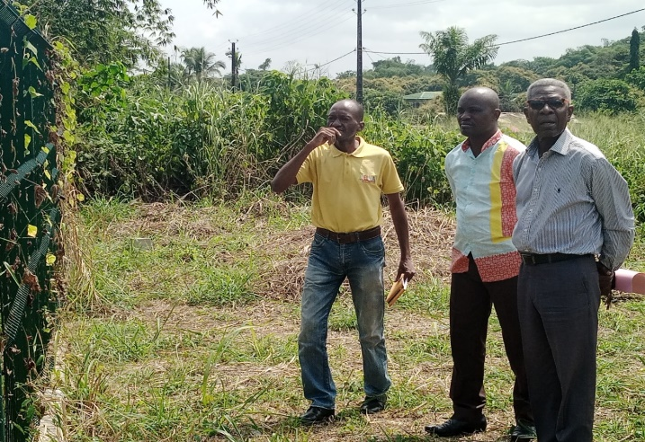

**Le 1er Maire Adjoint et le Secrétaire Général de préfecture sur le site de la station de COCOBEACH au 1er Août 2022**

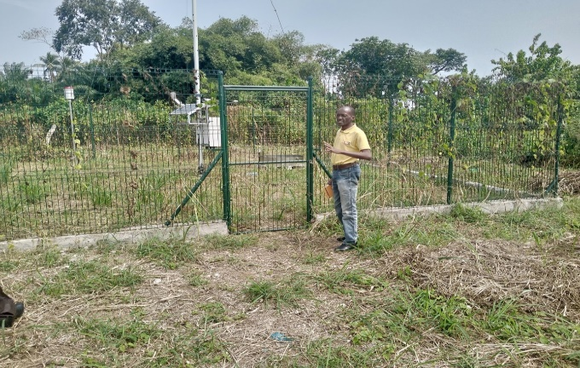 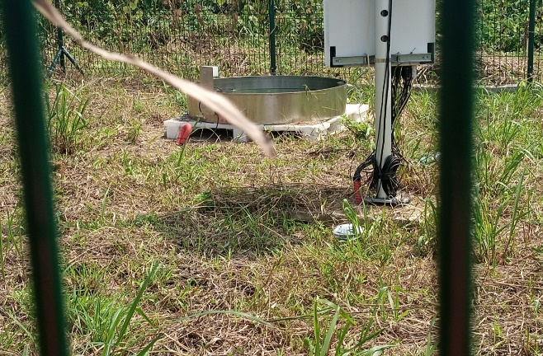

**La station présente un défaut de Gazon disposé à l’intérieur du parc**

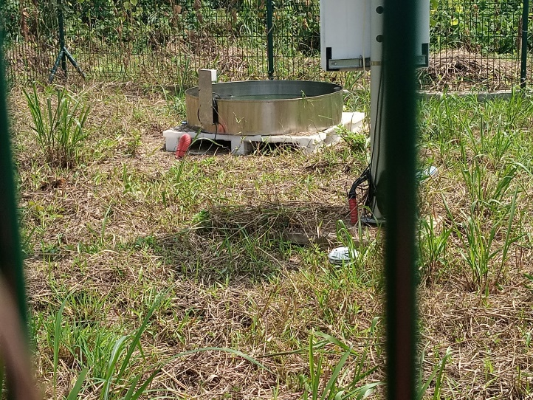

**Le Gazon disposé dans le parc conformément à la *Check List* d’installation devrait empêcher les herbes d’envahir la station Météorologique synoptique automatique de COCOBEACH**

|  |  |
| --- | --- |
| C:\Users\hp\AppData\Local\Microsoft\Windows\INetCache\Content.Word\IMG_20220801_111003_362.jpg | C:\Users\hp\AppData\Local\Microsoft\Windows\INetCache\Content.Word\IMG_20220801_111351_781.jpg |
| **La Maison d’astreinte de l’ancienne Station Météorologique de COCOBEACH : une situation à éviter** | **La présence d’une végétation aux alentours de la station de nature à envahir les installations dans 2 mois.** |

### Observations sur la station de Kango

Madame le Maire, en Mission par conversation téléphonique nous a confié deux agents Municipaux qui nous ont conduits sur le site dans le périmètre communal.

Suite à l’entretien avec les autorités administratives locales du département du KOMO KANGO, nous avons pu faire des observations à trois niveaux.

* **Au niveau de la station**

. Sur site nous constatons :

* Tous les éléments composant la station météorologique synoptique automatique sont bien installés, mais quelques difficultés de transmission de données à la DGM
* Absence de Gazon disposé à l’intérieur du parc conformément à la Check list d’installation,
* Obstacle d’un bâtiment en hauteur à proximité de la station,
* La présence d’une végétation aux alentours de la station de nature à envahir les installations dans un délai de 2 mois,
* L’absence de personnel permanent d’aménagement et de gardiennage de la station

* **Au niveau des autorités administratives de la collectivité locale**

Le préfet et le président de l’Assemblée départemental étant indisponibles, le 2ème Maire Adjoint a précisé que la commune dispose des moyens matériels pour l’entretien de la station et que la Maintenance revient à la DGM qui dispose du personnel technique qualifié. Il précise que la gestion durable des stations résulte d’une conjugaison des efforts entre La DGM et les autorités locales.

* **Au niveau des communautés et organisations de la société civile**

Il faut remarquer que les communautés et les Associations des pécheurs n’ont pas connaissance du projet, à l’exemple de l’Association des pêcheurs et la population communale. Le 2ème Maire Adjoint a indiqué que la mairie à la facilité de sensibiliser la population communale et toutes les parties prenantes au niveau locale ; toutefois, il revient à la DGM de prendre cette initiative. Le Maire estime que la DGM doit créer un cadre de concertation et d’échange avec toutes les parties prenantes locales.

**Station Météorologique Synoptique Automatique de KANGO**

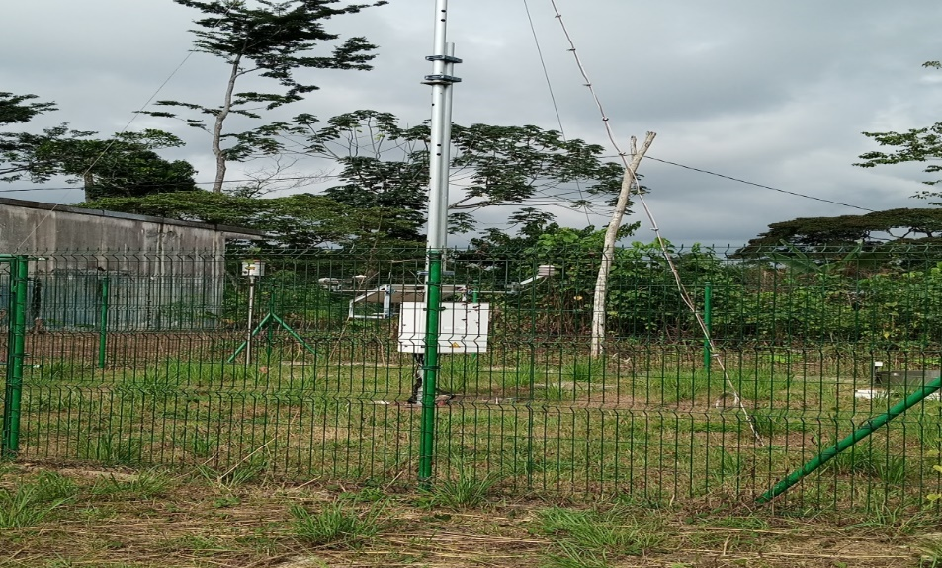

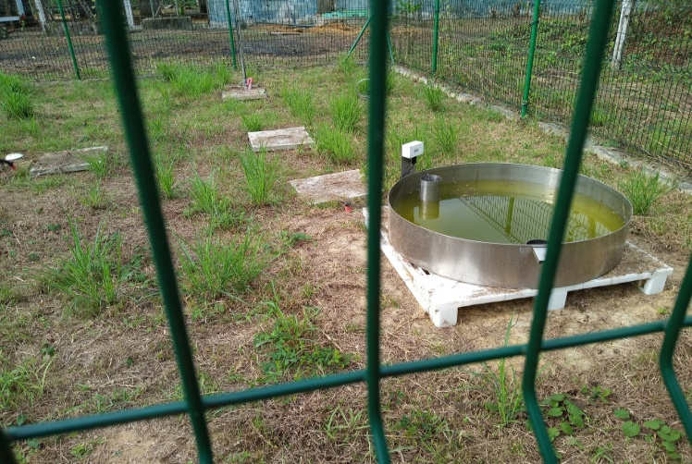

**La station présente un défaut de Gazon disposé à l’intérieur du parc conformément à la *Check list* d’installation**

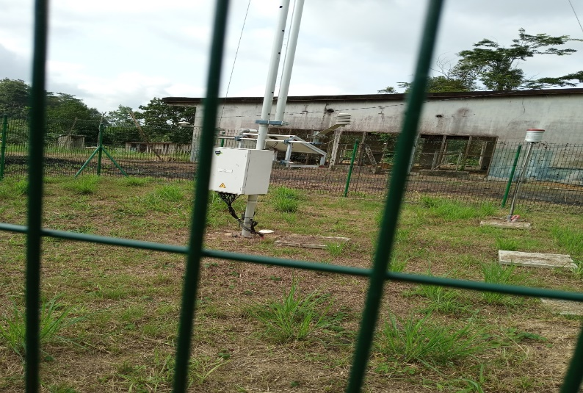

**Une Station très exposée à la végétation aux alentours de la station de nature à envahir les installations**

### Observations sur la station de Mayumba

Nous avons été reçu par le Maire de la Commune qui à raison de son Agenda chargé a mandaté un Agent de son Cabinet pour nous conduire sur site, accompagner d’un Agent du CEDOC, le Brigadier BOUSSOUGOU Benoit.

La station météorologique synoptique automatique MAYUMBA est située dans le périmètre communal plus précisément à l’Aéroport au bord de mer. Sur site nous constatons :

* **Au niveau de la station**
* Le matériel installé composant la Station Météorologique Synoptique Automatique est en bon état de fonctionnement,
* La Station enregistre des données qui sont transmis directement à la Direction Générale de la Météo,
* L’Absence de Gazon disposé à l’intérieur du parc conformément à la *Check list* d’installation,
* Le défaut de béton soutenant la barrière entourant la Station Météorologique Synoptique Automatique,
* La présence de corrosion au niveau du matériel installé composant la Station Météorologique Synoptique Automatique,
* L’obstacle de sel marin ventilé par la mer endommageant le matériel de la station par une corrosion accrue.

* **Au niveau des autorités administratives de la collectivité locale**

En entretien avec le 2ème Maire Adjoint et le secrétaire général de préfecture, le Préfet et le Maire étant en réunion avec le Sénateur, le 2ème Maire Adjoint DOUMA MAVOUNGOU Jean Joseph a indiqué que la commune dispose du matériel d’entretien nécessaire à l’entretien du site et que la maintenance des installation devrait être assurée à titre principal par un agent de liaison de la DGM. Aussi, la commune dispose des facilités pour sensibiliser les populations communales sur le projet en passant par les chefs de quartier. Le Secrétaire Général de Préfecture, MOUBA MANGOYE Guy Albert a également indiqué que la préfecture est disposée par l’initiative de la DGM à travailler avec les chefs de Villages, de regroupements, de Cantons pour sensibiliser les populations locales sur le projet Météo.

* **Au niveau des communautés et organisations de la société civile**

Il faut noter que les communautés et les Associations n’ont pas connaissance du projet, à l’exemple de la colonie des pêcheurs et la population communale.

**Station Météorologique Synoptique Automatique de MAYUMBA**

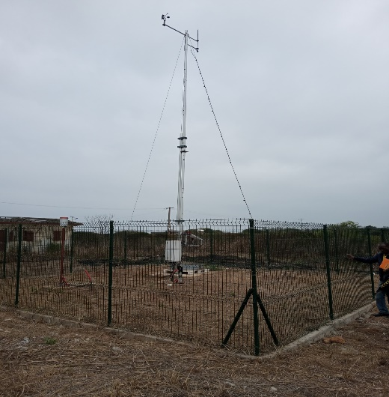

**La Station présente un défaut de Gazon disposé à l’intérieur du parc**

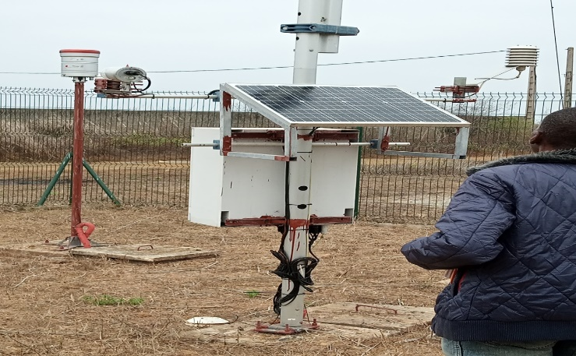

**Une Station très exposée au sel marin à l’origine de la corrosion**

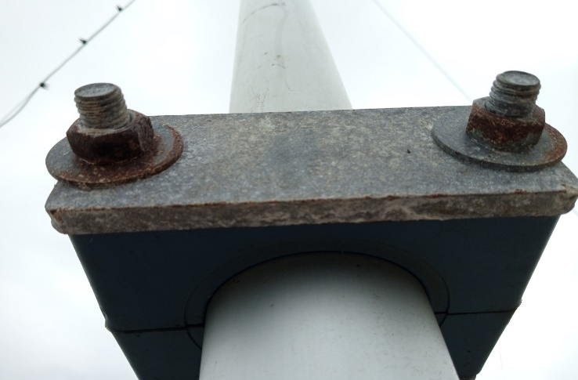

**Les installations de la Station Synoptique Automatique de Mayumba menacées par la Corrosion**

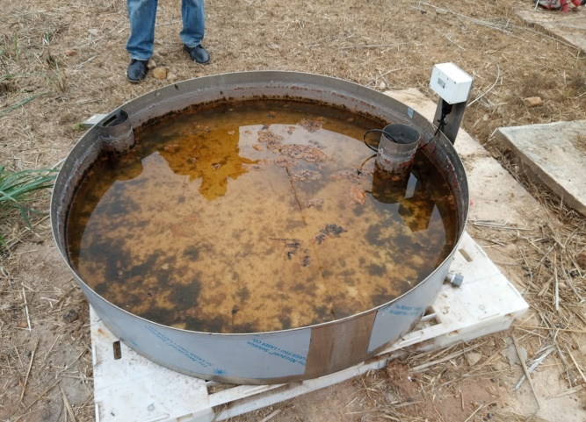

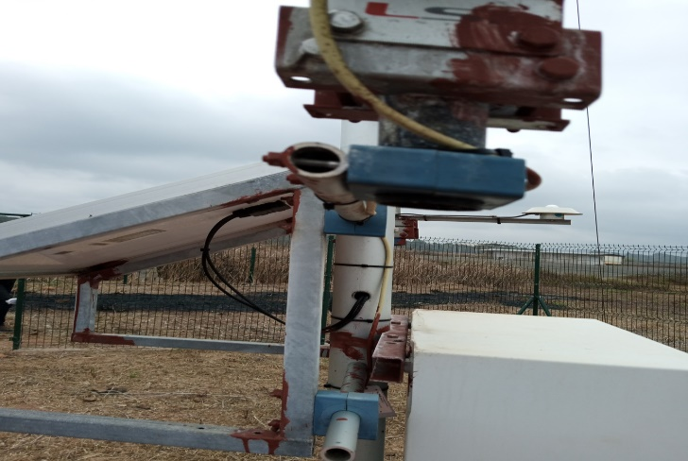

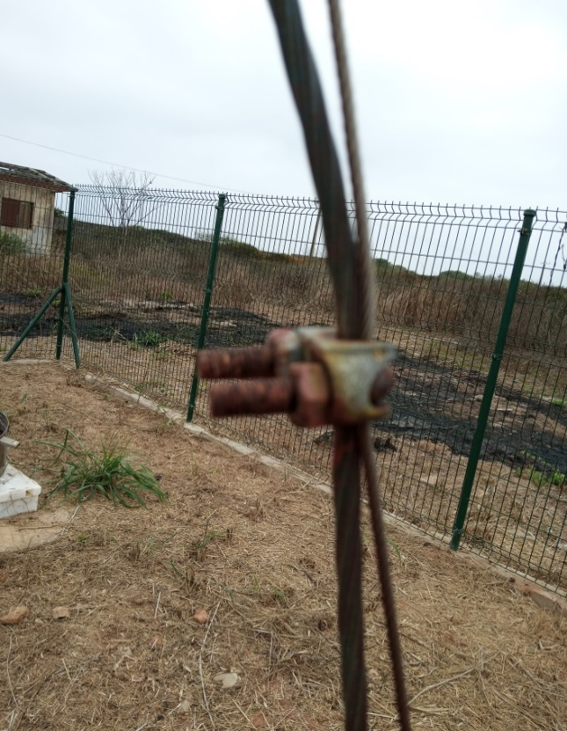

**Cette Station présente des risques de dégradation par la corrosion du fait des vents marins**.

### Recommandations à la suite de la visite de terrain

* La DGM devrait prendre des dispositions pour assurer l’entretien, la maintenance et le gardiennage des stations à court terme et à long terme.
* Mettre en place, pour chaque station installée, un Comité de Gestion Local des stations, par exemple composé d’agents de la DGM, de la commune, de la Préfecture et de l’Assemblée Départementale et d’organisations communautaires de base.
* Le Comité de Gestion Local établira le plan de communication et le mode de gestion des stations au niveau local.
* Le Comité de Gestion des stations au niveau local devrait assurer l’entretien, le gardiennage et la mise en œuvre du plan de communication.

# Annexe 4 : Liste des documents examinés

* ADASA - Rapport final (pour l’installation de 6 stations météorologiques synoptiques au Gabon, 2022, 141p.
* GNUE - Intégrer les droits de l’homme et l’égalité des sexes aux évaluations, 59p.
* GNUE - Normes et rèbles d’évaluation, 2017, 32p.
* Ibouanga Brice et Vallet Fleur – Stratégie du système d’information climatique - Elaboration du Plan National d’Adaptation aux Changements Climatique : phase 1 – Novembre 2020 – 60p.
* Magloir-Désiré MOUNGANGA, Érosion côtière et risques littoraux face aux changements climatiques ; essai d’analyses comparatives des indicateurs de vulnérabilité à Libreville (Gabon) et Pointe-Noire (Congo), 13p.
* MFI - Modernisation de la Direction Générale de la Météorologie, 2021, 5p.
* PNUD - Descriptif de programme de pays pour le Gabon (2018-2022), 2018, 15p.
* PNUD - Normes Environnementales et Sociales du PNUD, 2019, 80p.
* PNUD - Guide d’évaluation du PNUD, version de juin 2021, 200p.
* PNUD - Guide de la planification, du suivi et de l’évaluation axés sur les résultats du développement, 2009, 232P.
* PNUD - Compte-rendu de l’atelier de vulgarisation des systèmes de transmission et d’accès aux informations météorologiques et climatologiques, 2022, 5p.
* PNUD - Compte-rendu du séminaire de sensibilisation pour l’intégration des risques climatiques dans les politiques publiques et plans de développement nationaux, 2022, 7p.
* Projet Météo - Document de projet, 2019, 16p.
* Projet Météo, CNC - PV des 3 comités de pilotage
* Projet Météo - Plans de travail annuels
* Projet Météo - Rapports trimestriels d’activités
* Projet Météo - Rapports de mission
* Projet Météo - Termes de référence pour la fourniture et l’installation de stations météorologiques automatiques, 2021, 7p
* Projet Météo - Termes de référence pour le recrutement d’un cabinet d’étude ou d’une unité de recherche pour la réalisation d’une étude de vulnérabilité aux changements climatiques dans le littoral gabonais et d’une analyse coûts-avantages, 2021, 6p.
* Projet Météo - Termes de référence pour le recrutement d’un prestataire pour la mise en place d’un service mobile (GSM) opérationnel pour la météorologie et le climat au Gabon, 2021, 5p.
* Projet Météo - India-UN Fund Project Annual Reports
* République Gabonaise - Plan d’Accélération de la Transformation 2021-23, 375p.
* République Gabonaise - Contribution prévue déterminée au niveau national, 2015, 14p.
* République Gabonaise, CNC - Plan National Climat Gabon, 97p.
* République Gabonaise - Plan Stratégique Gabon Emergent, 2012, 149p.
* République Gabonaise - Stratégie Nationale d’Adaptation du littoral gabonais face aux effets des changements climatiques, 2011, 409p.
* République Gabonaise, CNC - Troisième Communication Nationale, 2022, 74p.

1. Ibouanga Brice, Vallet Fleur – Stratégie du système d’information climatique - Elaboration du Plan National d’Adaptation aux Changements Climatique : phase 1 – Novembre 2020 – 60p. [↑](#footnote-ref-1)
2. Document souvent référencé avec son titre anglais « *Country Programme Development* » [↑](#footnote-ref-2)
3. Deuxième volet du sixième rapport d’évaluation du Giec, publié le 28 février 2022 [↑](#footnote-ref-3)
4. Il convient de noter qu’un réseau d’informations météorologiques *in situ* est essentiel pour calibrer les données satellitaires et ainsi obtenir des prévisions météorologiques précises. [↑](#footnote-ref-4)
5. Guide to Meteorological Instruments and Methods of Observation WMO-No. 8 - 2008 edition, Updated in 2010 [↑](#footnote-ref-5)
6. DIM = *Direct Implementation* [↑](#footnote-ref-6)
7. Un copil n’a pas pu être organisé parce que les leaders du CNC et du PNUD n’étaient pas disponibles. La réunion s’est tenue sans eux, donc pas un « copil » formel mais une « réunion technique ». [↑](#footnote-ref-7)